Introduction to Artificial Intelligence
RAHIMOV ATAMJON

Unit 7: Introduction to Artificial Intelligence

O'qituvchi: A'zamjon Boydedayev

Guruh raqmi: 24-213

Talaba ID raqami:

Taqdim etilgan sana: .2025

BTEC O'QUVCHILAR TOPSHIRIQLARINI BAHOLASH VA DEKLRITSIYASI

Baholash uchun ishlarnni taqdim etganda, har bir o'quvchi ish o'ziniki ekanligini tasdiqlovchi deklaratsiyani imzolashi kerak.
O'quvchi (talaba) identifikatori:
Baholovchi nomi: | A'zamjon Boydedayev
BTEC dasturi nomi: | Pearson BTEC Higher Nationals in Information Technologies
Birlik yoki komponent raqami va nomi: | Introduction to Artificial Intelligence
Topshiriq nomi: | Introduction to Artificial Intelligence
Topshiriq topshirilgan sana: | 2025

Iltimos, har bir topshiriq uchun berilgan ishlarni sanab o'ting. Ishlarni topish mumkin bo'lgan sahifa raqamlarini ko'rsating yoki ishlarning mohiyatini tavsiflang (masalan, diagramma, rasm).

Topshiriq vazifasi ma'lumoti | Ishlar taqdim etildi | Sahifa

O'quvchi deklaratsiyasi

Ushbu topshiriq uchun taqdim etilgan ish meniki ekanligini tasdiqlayman. Ishda foydalanilgan manbalarga aniq havola qildim. Men noto'g'ri deklaratsiya noto'g'ri ishlashning bir shakli ekanligini tushunaman.

O'quvchi imzosi: Sana: 2025

Mundаrijа:
1. Kirish 4
2. Tоpshiriq A 5
P1 5
P2 7
P3 11
M1 12
D1 15
3. Tоpshiriq B 17
P4 17
P5 18
M2 20
D2 21
4. Tоpshiriq C 23
P6 23
P7 24
P8 26
M3 27
M4 28
D3 29
6. XULОSА 30
7. Manbalar ro’yxati 32

Kirish
Sun’iy intellekt (AI) zamonaviy biznes muhitida strategik qarorlar qabul qilish, operatsion samaradorlikni oshirish va innovatsiyalarni rivojlantirishda muhim vositaga aylandi. Ushbu hisobot sun’iy intellektning asosiy tushunchalari, uning turli sohalardagi qo‘llanilishi va biznes ehtiyojlarini qondirish uchun AI yechimlarini rejalashtirish va ishlab chiqish jarayonlarini o‘rganishga bag‘ishlanadi. Hisobotning maqsadi – korxona rahbariyatiga sun’iy intellektning afzalliklari, xavf-xatarlari, axloqiy va huquqiy jihatlari hamda ma’lumotlarga asoslangan yechimlar orqali tashkilotning raqobatbardoshligini oshirish imkoniyatlari haqida aniq va tushunarli ma’lumot taqdim etishdir. Hisobot uch qismdan iborat bo‘lib, har biri muayyan vazifalarni yoritadi: Sun’iy intellektning qo‘llanilishi va foydalanish sohalari: AI tushunchalari, turlari, yo‘nalishlari va turli sohalardagi ilovalari, shuningdek, axloqiy va tashkiliy omillar tahlil qilinadi. Ma’lumotlarni to‘plash va tayyorlash: AI yechimlari uchun yuqori sifatli ma’lumotlarni ta’minlash jarayonlari, ma’lumot turlari va ularning biznes maqsadlariga muvofiqligi ko‘rib chiqiladi. AI yechimini ishlab chiqish va baholash: Bashoratli tahlil usullari, chiziqli va logistik regressiya algoritmlari yordamida yechim ishlab chiqish, xatolarni baholash va modelning samaradorligini optimallashtirish masalalari o‘rganiladi. Ushbu hisobot tashkilotning operatsion ehtiyojlarini qondirish uchun sun’iy intellekt yechimlarini muvaffaqiyatli joriy etishga yordam berishga qaratilgan bo‘lib, matematik va texnik atamalardan to‘g‘ri foydalangan holda aniq va mantiqiy tuzilgan ma’lumotlarni taqdim etadi.

`Tоpshiriq A
A.P1
Sun’iy Intellektning Ta’rifi va Asosiy Tushunchalari Sun’iy intellekt (AI) – bu kompyuter tizimlarining inson aqliga xos bo‘lgan vazifalarni, masalan, o‘rganish, muammolarni hal qilish, qaror qabul qilish va idrok etish kabi jarayonlarni bajarish qobiliyatini taqlid qilishga qaratilgan texnologiya va ilmiy sohadir. AI tizimlari ma’lumotlarni tahlil qilish, naqshlarni aniqlash va bashorat qilish orqali avtomatlashtirilgan yechimlarni taqdim etadi. U insonning kognitiv qobiliyatlarini to‘liq yoki qisman takrorlashga urinadi va turli sohalarda samaradorlikni oshirish uchun ishlatiladi. Kuchsiz va Kuchli Sun’iy Intellekt Sun’iy intellekt ikkiga bo‘linadi: kuchsiz AI (Narrow AI) va kuchli AI (General AI). Kuchsiz AI: Muayyan vazifalarni bajarish uchun mo‘ljallangan, cheklangan qobiliyatga ega tizimlar. Masalan, Siri yoki Google Translate kabi ilovalar tabiiy tilni qayta ishlash yoki tavsiya tizimlari kabi maxsus sohalarda ishlaydi. Kuchsiz AI ma’lum bir vazifa uchun optimallashtirilgan algoritmlarga asoslanadi va umumiy intellektual qobiliyatga ega emas. Kuchli AI: Inson aqliga teng yoki undan yuqori darajadagi umumiy intellektual qobiliyatga ega bo‘lgan, har qanday intellektual vazifani bajarishga qodir tizimlar. Hozirgi vaqtda kuchli AI faqat nazariy tushuncha sifatida mavjud bo‘lib, amalda hali to‘liq ishlab chiqilmagan. Sun’iy Intellekt Turlari Sun’iy intellektning to‘rt asosiy turi mavjud: Reaktiv mashinalar: Faqat joriy ma’lumotlarga asoslanib ishlovchi tizimlar. Ular xotiraga ega emas va o‘tmish tajribasidan foydalanmaydi. Misol: IBMning Deep Blue shaxmat dasturi, u faqat joriy o‘yin holatiga asoslanib harakat qiladi. Cheklangan xotira: O‘tmishdagi ma’lumotlarni tahlil qilib, qaror qabul qilishda foydalanadigan tizimlar. Masalan, avtonom avtomobillarning yo‘l harakati tahlili. Ong nazariyasi (Theory of Mind): Boshqa agentlarning his-tuyg‘ulari, niyatlari va e’tiqodlarini tushunish qobiliyatiga ega bo‘lgan tizimlar. Bu tur hali to‘liq rivojlanmagan, lekin kelajakda ijtimoiy robotlarda qo‘llanilishi mumkin. O‘zini anglash (Self-awareness): O‘zini idrok etish va o‘ziga xos ong sifatida harakat qilish qobiliyatiga ega AI. Bu eng yuqori darajadagi AI bo‘lib, hozirgi kunda faqat nazariy jihatdan muhokama qilinadi. Sun’iy Intellekt Yo‘nalishlari Sun’iy intellekt bir nechta asosiy yo‘nalishlarni o‘z ichiga oladi, ularning har biri turli sohalarda qo‘llaniladi: Mashinali o‘rganish (Machine Learning): Ma’lumotlardan naqshlarni aniqlash va bashorat qilish uchun algoritmlardan foydalanish. Masalan, Netflix’ning tavsiya tizimlari mashinali o‘rganishga asoslanadi. Kompyuter ko‘rishi (Computer Vision): Tasvirlar va videolarni tahlil qilish va ulardan ma’no chiqarish. Masalan, yuzni tanib olish tizimlari yoki avtonom avtomobillarning yo‘l belgilarini aniqlashi. Chuqur o‘rganish (Deep Learning): Sun’iy neyron tarmoqlarga asoslangan mashinali o‘rganishning kichik sohasi. Misol: tasvirlarni tasniflash yoki ovozli buyruqlarni aniqlash. Tabiiy tilni qayta ishlash (Natural Language Processing, NLP): Inson tilini tushunish va ishlab chiqarish. Masalan, chat-botlar yoki avtomatik tarjima tizimlari. Ekspert tizimlari: Muayyan sohada inson ekspertlarining bilimlariga taqlid qiluvchi tizimlar. Masalan, tibbiy diagnostika dasturlari. Sun’iy Intellekt va Boshqa Fanlar Bilan Aloqasi Sun’iy intellekt ko‘p fanlar bilan uzviy bog‘liq: Kompyuter fanlari: Algoritmlar, dasturiy ta’minot va apparat resurslari AI tizimlarining asosini tashkil qiladi. Matematika: Statistik modellar, ehtimollar nazariyasi va optimallashtirish algoritmlari AI’da muhim rol o‘ynaydi. Masalan, chiziqli regressiya yoki gradient tushish algoritmlari.Psixologiya: Insonning idrok etish va qaror qabul qilish jarayonlarini tushunish AI tizimlarini loyihalashda yordam beradi. Tilshunoslik: Tabiiy tilni qayta ishlashda sintaksis, semantika va pragmatika tahlili muhimdir. Sun’iy Intellektning Sanoatda Qo‘llanilishi Sun’iy intellekt turli sohalarda operatsion samaradorlikni oshirish, xarajatlarni kamaytirish va yangi imkoniyatlar yaratish uchun qo‘llaniladi. Quyida asosiy ilovalar va ularning sanoatdagi qo‘llanilishi keltiriladi: Sun’iy Intellekt Ilovalari Bashorat qilish/prognozlash: Tarixiy ma’lumotlarga asoslanib kelajakdagi tendensiyalarni aniqlash. Masalan, moliyaviy bozorlarda narxlarning o‘zgarishini bashorat qilish. G‘ayrioddiy holatlarni aniqlash: Anomaliyalarni aniqlash, masalan, bank tranzaksiyalarida firibgarlikni aniqlash. Bilimlarni qazib olish: Katta hajmdagi ma’lumotlardan foydali naqshlarni topish. Masalan, mijozlar xatti-harakatlarini tahlil qilish. Suhbatlashuvchi AI: Chat-botlar orqali mijozlarga xizmat ko‘rsatishni avtomatlashtirish. Masalan, onlayn do‘konlarda mijozlar savollariga javob berish. Maqsadli reklama: Foydalanuvchi ma’lumotlariga asoslangan shaxsiy reklama takliflari. Masalan, Google Ads yoki Facebook Ads. Yuzni tanib olish: Xavfsizlik tizimlarida yoki smartfonlarda foydalanuvchi autentifikatsiyasi uchun. Soha va Tarmoqlarda Qo‘llanilishi Chakana savdo va elektron tijorat: Mijozlar xatti-harakatlarini tahlil qilish, talabni bashorat qilish va inventarizatsiyani optimallashtirish. Masalan, Amazon tavsiya tizimlari orqali sotuvlarni oshiradi. Transport va logistika: Yo‘nalishlarni optimallashtirish, yetkazib berish vaqtini qisqartirish va avtonom transport vositalarini boshqarish. Masalan, Tesla avtomobillari AI yordamida yo‘l harakatini tahlil qiladi. Moliyaviy xizmatlar: Kredit riskini baholash, firibgarlikni aniqlash va investitsiya strategiyalarini ishlab chiqish. Masalan, JPMorgan Chase AI yordamida tranzaksiyalarni tahlil qiladi. Davlat xizmatlari: Ijtimoiy xizmatlarni optimallashtirish, jinoyatlarni bashorat qilish va sog‘liqni saqlash tizimlarida resurslarni taqsimlash. Sun’iy Intellektdan Foydalanishning Afzalliklari Samaradorlikni oshirish: Avtomatlashtirish orqali vaqt va resurslarni tejash. Masalan, ishlab chiqarishda robotlar ish jarayonlarini tezlashtiradi. Aniqlik: Ma’lumotlarga asoslangan qarorlar inson xatolarini kamaytiradi. Masalan, tibbiyotda AI orqali aniqroq diagnostika qo‘yiladi. Shaxsiylashtirish: Mijozlar uchun moslashtirilgan tajriba taqdim etish. Masalan, Spotify foydalanuvchi odatlariga asoslangan pleylistlar yaratadi. Katta hajmdagi ma’lumotlarni tahlil qilish: AI katta hajmdagi ma’lumotlarni tez va samarali tahlil qiladi, bu inson uchun imkonsizdir. Sun’iy intellektning asosiy tushunchalari va yo‘nalishlari turli sohalarda muhim ehtiyojlarni qondirish uchun keng imkoniyatlar yaratadi. Kuchsiz AI hozirgi kunda sanoatda keng qo‘llanilmoqda, masalan, bashoratli tahlil, mijozlarga xizmat ko‘rsatish va xavfsizlik tizimlarida. Kelajakda kuchli AI va ong nazariyasi kabi yo‘nalishlar yanada kengroq imkoniyatlar ochishi kutilmoqda. Ushbu tushunchalar tashkilotlarga strategik qarorlar qabul qilish, operatsion jarayonlarni optimallashtirish va raqobatbardoshlikni oshirishda yordam beradi.

A.P2
Sun’iy intellekt (AI) zamonaviy biznes va jamiyatning turli sohalarda transformatsion imkoniyatlarini ta’minlaydi, lekin uning qo‘llanilishi bilan birga muhim xavf-xatarlar va cheklovlar ham mavjud. Ushbu hisobotda AI’ning afzalliklari, potentsial xavf-xatarlari va kamchiliklari turli sohalarga misollar orqali tahlil qilinadi. Bu tahlil tashkilotlarga AI’ni joriy etishda strategik qarorlar qabul qilishda yordam beradi. Sun’iy Intellektning Afzalliklari Sun’iy intellekt turli sohalarda operatsion samaradorlikni oshirish, qaror qabul qilishni yaxshilash va yangi imkoniyatlar yaratish orqali sezilarli foyda keltiradi. Quyida asosiy afzalliklar va ularning sohalardagi qo‘llanilishi keltiriladi: Operatsion Samaradorlikni Oshirish Chakana savdo va elektron tijorat: AI inventarizatsiyani boshqarishni optimallashtiradi va talabni bashorat qilish orqali ortiqcha zaxiralarni kamaytiradi. Masalan, Amazonning AI algoritmlari ombor jarayonlarini avtomatlashtirib, yetkazib berish vaqtini qisqartiradi. Ishlab chiqarish: AI asosidagi robotlar va avtomatlashtirilgan tizimlar ishlab chiqarish liniyalarida aniqlik va tezlikni oshiradi. Masalan, Tesla zavodlarida AI yordamida ishlab chiqarish jarayonlari optimallashtiriladi, bu xarajatlarni 20-30% ga kamaytirishi mumkin. Transport va logistika: Yo‘nalishlarni optimallashtirish va yoqilg‘i sarfini kamaytirish. Masalan, UPS’ning ORION algoritmi yo‘nalishlarni tahlil qilib, yiliga millionlab kilometr masofani qisqartiradi. Qaror Qabul Qilishni Yaxshilash Moliyaviy xizmatlar: AI kredit riskini baholash va investitsiya strategiyalarini ishlab chiqishda yordam beradi. Masalan, JPMorgan Chase’ning COiN tizimi shartnomalarni tahlil qilishda inson xodimlariga nisbatan 360,000 soatlik mehnatni tejaydi. Sog‘liqni saqlash: AI orqali aniq diagnostika qo‘yish va davolash rejalarini optimallashtirish. Masalan, IBM Watson onkologik kasalliklarni tahlil qilishda shifokorlarga 90% aniqlik bilan yordam beradi. Davlat xizmatlari: AI jinoyatlarni bashorat qilish va resurslarni taqsimlashda qo‘llaniladi. Masalan, Los-Anjeles politsiyasi AI yordamida jinoyat xavfi yuqori hududlarni aniqlaydi, bu esa jinoyat darajasini 7-10% ga kamaytiradi. Shaxsiylashtirish va Mijoz Tajribasini Yaxshilash Elektron tijorat: AI mijozlar xatti-harakatlarini tahlil qilib, shaxsiy tavsiyalar beradi. Masalan, Netflix’ning tavsiya tizimi foydalanuvchi qiziqishlariga mos filmlar taklif qiladi, bu platforma foydalanuvchilarini 80% ushlab qolishga yordam beradi. Marketing: Maqsadli reklama orqali mijozlar bilan samarali aloqa. Google Ads AI yordamida reklama kampaniyalarini optimallashtirib, konversiya darajasini 30% gacha oshiradi. Katta Hajmdagi Ma’lumotlarni Tahlil Qilish AI katta hajmdagi ma’lumotlarni (Big Data) tez va samarali tahlil qiladi, bu inson uchun imkonsizdir. Masalan, ijtimoiy tarmoqlarda foydalanuvchi ma’lumotlarini tahlil qilish orqali bozor tendensiyalarini aniqlash yoki sog‘liqni saqlashda millionlab bemor ma’lumotlarini tahlil qilish. Sun’iy Intellektning Xavf-Xatarlari AI’ning afzalliklari bilan birga, uning qo‘llanilishi jiddiy xavf-xatarlarni keltirib chiqarishi mumkin. Quyida asosiy xavf-xatarlar va ularning sohalarga ta’siri keltiriladi: Axloqiy va Huquqiy Muammolar Ma’lumotlar xavfsizligi va maxfiyligi: AI tizimlari katta hajmdagi shaxsiy ma’lumotlarni talab qiladi, bu esa maxfiylik muammolarini keltirib chiqaradi. Masalan, Yevropadagi GDPR (Umumiy Ma’lumotlarni Himoya Qilish Reglamenti) talablariga rioya qilmaslik jarimaga olib kelishi mumkin (masalan, Google 2019-yilda 50 million yevro jarimaga tortilgan). Tarafkashlik va kamsitish: AI algoritmlari noto‘g‘ri yoki xolis ma’lumotlar to‘plamlariga asoslanganda noto‘g‘ri qarorlar qabul qilishi mumkin. Masalan, 2018-yilda Amazon’ning ishga qabul qilish algoritmi ayollar nomzodlariga nisbatan xolislik ko‘rsatgani uchun bekor qilingan. Ijtimoiy-iqtisodiy ta’sir: AI avtomatlashtirish orqali ish o‘rinlarini qisqartirishi mumkin. Masalan, ishlab chiqarish sohasida robotlar inson xodimlarini almashtirmoqda, bu ish bilan ta’minlanmaganlik darajasini oshirishi mumkin. Texnik Xavf-Xatarlar Xato qarorlar: AI tizimlari noto‘g‘ri ma’lumotlar yoki algoritmlarga asoslanganda xato bashoratlar berishi mumkin. Masalan, sog‘liqni saqlashda noto‘g‘ri diagnostika jiddiy oqibatlarga olib keladi. Tushuntirishning qiyinligi: Ko‘plab AI modellari (masalan, chuqur o‘rganish) “qora quti” sifatida ishlaydi, ya’ni ularning qarorlari tushuntirish qiyin. Bu tushuntiriladigan AI (XAI) tamoyillariga zid keladi va ishonchsizlikka sabab bo‘ladi. Kiberxavfsizlik: AI tizimlari kiberhujumlarga duchor bo‘lishi mumkin. Masalan, xakerlar AI algoritmlarini aldash uchun maxsus manipulyatsiya qilingan ma’lumotlarni ishlatishi mumkin. Sun’iy Intellektning Kamchiliklari AI’ning qo‘llanilishi bir qator cheklovlar bilan ham birga keladi: Yuqori xarajatlar: AI tizimlarini ishlab chiqish va joriy etish qimmat. Masalan, chuqur o‘rganish modellari uchun katta miqdordagi hisoblash resurslari va mutaxassislar talab qilinadi. Ma’lumotlarga bog‘liqlik: AI’ning samaradorligi yuqori sifatli va katta hajmdagi ma’lumotlarga bog‘liq. Agar ma’lumotlar yetishmasa yoki sifatsiz bo‘lsa, modelning aniqligi pasayadi. Cheklangan moslashuvchanlik: Kuchsiz AI faqat o‘ziga xos vazifalar uchun mo‘ljallangan bo‘lib, yangi sohalarga moslashish qiyin. Masalan, yuzni tanib olish tizimi matn tahlili uchun ishlatilmaydi. Axloqiy dilemmalar: AI qarorlari axloqiy savollarni keltirib chiqaradi. Masalan, avtonom avtomobillar favqulodda vaziyatlarda qaysi hayotni birinchi o‘ringa qo‘yishi kerakligi haqida qaror qabul qilishda qiyinchiliklar yuzaga keladi. Inson resurslariga ehtiyoj: AI tizimlarini loyihalash, o‘qitish va boshqarish uchun yuqori malakali mutaxassislar talab qilinadi, bu esa kadrlar yetishmasligi muammosini keltirib chiqaradi. Sohalarga Ta’siri Chakana Savdo va Elektron Tijorat Afzalliklar: Shaxsiy tavsiyalar, talabni bashorat qilish, mijoz xizmatini avtomatlashtirish. Xavf-Xatarlar: Maxfiylik muammolari, xolis tavsiyalar berish xavfi. Kamchiliklar: Yuqori joriy etish xarajatlari, ma’lumotlar sifatiga bog‘liqlik. Sog‘liqni Saqlash Afzalliklar: Tez va aniq diagnostika, davolashni optimallashtirish. Xavf-Xatarlar: Noto‘g‘ri diagnostika, shaxsiy ma’lumotlarning oshkor bo‘lishi. Kamchiliklar: Tushuntirishning qiyinligi, qimmat infratuzilma talablari. Moliyaviy Xizmatlar Afzalliklar: Firibgarlikni aniqlash, riskni baholash, avtomatlashtirilgan savdo. Xavf-Xatarlar: Algoritmik xatolar, ma’lumotlar maxfiyligi bilan bog‘liq muammolar. Kamchiliklar: Regulyator talablarga rioya qilishning murakkabligi. Transport va Logistika Afzalliklar: Yo‘nalish optimallashtirish, xarajatlarni kamaytirish. Xavf-Xatarlar: Kiberxavfsizlik xavflari, avtonom tizimlarning xato qarorlari. Kamchiliklar: Yuqori boshlang‘ich investitsiyalar, cheklangan moslashuvchanlik. Sun’iy intellekt turli sohalarda katta afzalliklarni taqdim etadi, jumladan, operatsion samaradorlikni oshirish, qaror qabul qilishni yaxshilash va mijoz tajribasini shaxsiylashtirish. Biroq, ma’lumotlar maxfiyligi, tarafkashlik, kiberxavfsizlik va axloqiy muammolar kabi xavf-xatarlar e’tiborga olinishi kerak. Bundan tashqari, yuqori xarajatlar, ma’lumotlarga bog‘liqlik va cheklangan moslashuvchanlik AI’ning qo‘llanilishini cheklovchi omillardir. Tashkilotlar AI’ni joriy etishda ushbu afzalliklar va xavf-xatarlarni muvozanatlashtirishi, shuningdek, axloqiy va huquqiy jihatlarni hisobga olishi zarur. Bu yondashuv AI’ning samarali va mas’uliyatli qo‘llanilishini ta’minlaydi.

A.M1
Tahlilning Umumiy Yondashuvi AI’ning ta’sirini tahlil qilish uchun quyidagi omillar hisobga olinadi: Afzalliklar: Operatsion samaradorlik, xarajatlar tejamkorligi, qaror qabul qilish sifati va mijoz tajribasini yaxshilash. Xavf-Xatarlar: Axloqiy muammolar (masalan, ma’lumotlar maxfiyligi, tarafkashlik), kiberxavfsizlik va ijtimoiy-iqtisodiy oqibatlar. Kamchiliklar: Yuqori xarajatlar, ma’lumotlarga bog‘liqlik, cheklangan moslashuvchanlik va tushuntirish qiyinligi. Tahlil har bir soha bo‘yicha AI’ning ijobiy va salbiy ta’sirlarini muvozanatlashtirishga qaratilgan bo‘lib, tashkilotlar uchun foyda va xavf-xatarlar o‘rtasidagi optimal balansni topishni maqsad qiladi. Chakana Savdo va Elektron Tijorat Afzalliklar AI chakana savdoda mijoz tajribasini shaxsiylashtirish va operatsion samaradorlikni oshirishda muhim rol o‘ynaydi: Shaxsiylashtirish: AI mijozlar xatti-harakatlarini tahlil qilib, shaxsiy tavsiyalar beradi. Masalan, Amazon’ning tavsiya algoritmlari foydalanuvchi xarid tarixiga asoslanib mahsulotlar taklif qiladi, bu esa sotuvlarni 35% gacha oshiradi (McKinsey, 2020). Inventarizatsiya boshqaruvi: AI talabni bashorat qilish orqali ombor zaxiralarini optimallashtiradi. Walmart AI yordamida inventarizatsiya xarajatlarini 10-15% ga kamaytirgan. Mijoz xizmati: Chat-botlar 24/7 mijozlar savollariga javob beradi, bu esa xizmat ko‘rsatish xarajatlarini 30% gacha qisqartiradi (Gartner, 2021). Xavf-Xatarlar Ma’lumotlar maxfiyligi: Mijoz ma’lumotlarini to‘plash GDPR kabi qonunlarga rioya qilmaslik jarimaga olib kelishi mumkin. Masalan, 2019-yilda British Airways mijoz ma’lumotlari oshkor bo‘lgani uchun 20 million funt sterling jarimaga tortilgan. Tarafkashlik: AI algoritmlari noto‘g‘ri ma’lumotlarga asoslanganda, masalan, ma’lum guruhlar uchun noto‘g‘ri narxlar taklif qilishi mumkin, bu mijozlar ishonchiga putur yetkazadi. Ijtimoiy ta’sir: AI’ning avtomatlashtirilgan tizimlari kassa xodimlari kabi past malakali ish o‘rinlarini qisqartirishi mumkin, bu ish bilan ta’minlanmaganlikka olib keladi. Kamchiliklar Yuqori xarajatlar: AI tizimlarini joriy etish uchun katta investitsiyalar talab qilinadi, bu kichik bizneslar uchun cheklov bo‘lishi mumkin. Ma’lumotlarga bog‘liqlik: AI’ning samaradorligi yuqori sifatli ma’lumotlarga bog‘liq. Agar mijoz ma’lumotlari noto‘liq bo‘lsa, tavsiyalar samarasiz bo‘ladi. Tushuntirish qiyinligi: AI’ning qarorlari (masalan, nima uchun muayyan mahsulot tavsiya qilingan) tushuntirish qiyin bo‘lishi mumkin, bu mijozlar ishonchiga ta’sir qiladi. Ta’sirning Tahlili AI chakana savdoda sotuvlar va mijozlar qoniqishini oshiradi, lekin maxfiylik va tarafkashlik xavflari tashkilotlarning obro‘siga putur yetkazishi mumkin. Kichik bizneslar uchun yuqori xarajatlar joriy etishni qiyinlashtiradi, ammo katta korxonalar (masalan, Amazon) AI orqali raqobatbardosh ustunlikka erishadi. Tashkilotlar ma’lumotlar sifatini ta’minlash va axloqiy qoidalarga rioya qilish orqali xavf-xatarlarni kamaytirishi mumkin. Sog‘liqni Saqlash Afzalliklar AI sog‘liqni saqlash sohasida aniq diagnostika va davolashni optimallashtirish orqali inqilobiy o‘zgarishlar keltirib chiqarmoqda: Diagnostika: AI tasvir tahlili orqali kasalliklarni aniqlaydi. Masalan, Google Health’ning AI algoritmi ko‘krak saratonini rentgen tasvirlaridan 94% aniqlik bilan aniqlaydi, bu esa shifokorlardan 5-10% aniqroq (Nature, 2020). Shaxsiylashtirilgan davolash: AI bemor ma’lumotlariga asoslanib davolash rejalarini taklif qiladi, bu davolash samaradorligini 20% ga oshirishi mumkin. Operatsion samaradorlik: AI shifoxona resurslarini (masalan, operatsiya xonalarini) boshqarishni optimallashtiradi, bu xarajatlarni 15% ga kamaytiradi. Xavf-Xatarlar Noto‘g‘ri diagnostika: Noto‘g‘ri ma’lumotlar yoki algoritmlar xato diagnostikaga olib kelishi mumkin, bu bemorlar hayotiga xavf soladi. Masalan, 2018-yilda IBM Watson’ning onkologik tahlillari noto‘g‘ri tavsiyalar bergani uchun tanqid qilingan. Ma’lumotlar maxfiyligi: Bemorlarning shaxsiy ma’lumotlari oshkor bo‘lishi mumkin. Masalan, 2017-yilda DeepMind’ning NHS bilan hamkorligi maxfiylik qoidalarini buzganlikda ayblangan. Axloqiy dilemmalar: AI’ning qarorlari (masalan, qaysi bemorga ustunlik berish) axloqiy savollarni keltirib chiqaradi. Kamchiliklar Yuqori xarajatlar: Tibbiy AI tizimlari uchun maxsus apparat va mutaxassislar talab qilinadi, bu kichik shifoxonalar uchun qiyin. Ma’lumotlar sifati: Tibbiy ma’lumotlar ko‘pincha tuzilmasiz yoki yetishmaydi, bu model aniqligini pasaytiradi. Tushuntiriladigan AI (XAI): AI’ning qarorlari shifokorlar va bemorlar uchun tushunarli bo‘lmasligi ishonchsizlikka olib keladi. Ta’sirning Tahlili AI sog‘liqni saqlashda hayotni saqlash va xarajatlarni kamaytirish imkonini beradi, lekin noto‘g‘ri qarorlar va maxfiylik xavflari jiddiy oqibatlarga olib keladi. Tashkilotlar xavf-xatarlarni kamaytirish uchun qat’iy ma’lumotlar sifati nazorati va axloqiy qoidalarga rioya qilishi kerak. Shifoxonalar AI’ni joriy etishda shaffoflikni ta’minlash uchun tushuntiriladigan AI tamoyillariga amal qilishi lozim. Moliyaviy Xizmatlar Afzalliklar AI moliyaviy xizmatlarda firibgarlikni aniqlash va qaror qabul qilishni avtomatlashtirishda muhim yutuqlarga erishmoqda: Firibgarlikni aniqlash: AI tranzaksiyalarni real vaqtda tahlil qilib, g‘ayrioddiy holatlarni aniqlaydi. Masalan, Mastercard’ning AI tizimi firibgar tranzaksiyalarni 95% aniqlik bilan aniqlaydi. Risklarni baholash: AI kredit qobiliyatini tahlil qiladi, bu esa kredit berish jarayonini 40% tezlashtiradi (Forbes, 2021). Avtomatlashtirilgan savdo: AI algoritmlari birja savdolarini optimallashtiradi, bu investitsiya daromadini 10-15% ga oshirishi mumkin. Xavf-Xatarlar Algoritmik xatolar: AI’ning noto‘g‘ri bashoratlari moliyaviy yo‘qotishlarga olib kelishi mumkin. Masalan, 2010-yilda “Flash Crash” hodisasida AI algoritmlari birja narxlarining keskin tushishiga sabab bo‘lgan. Ma’lumotlar maxfiyligi: Moliyaviy ma’lumotlarning oshkor bo‘lishi mijozlar ishonchiga putur yetkazadi. Regulyator talablar: AI tizimlari qat’iy moliyaviy qoidalarga rioya qilishi kerak, bu joriy etishni murakkablashtiradi. Kamchiliklar Yuqori xarajatlar: AI tizimlarini ishlab chiqish va ularga xizmat ko‘rsatish qimmat. Masalan, katta banklar AI infratuzilmasiga yiliga millionlab dollar sarmoya kiritadi. Tushuntirish qiyinligi: AI’ning qarorlari (masalan, kredit rad etish sabablari) mijozlar uchun tushunarsiz bo‘lishi mumkin. Ma’lumotlar sifati: Noto‘liq yoki xolis ma’lumotlar noto‘g‘ri bashoratlarga olib keladi.Ta’sirning Tahlili AI moliyaviy xizmatlarda samaradorlik va aniqlikni oshiradi, lekin algoritmik xatolar va maxfiylik xavflari katta moliyaviy yo‘qotishlarga olib kelishi mumkin. Banklar va moliyaviy institutlar qat’iy regulyator talablarga rioya qilish va ma’lumotlar sifatini ta’minlash orqali xavf-xatarlarni kamaytirishi mumkin. Transport va Logistika Afzalliklar AI transport sohasida xarajatlarni kamaytirish va xavfsizlikni oshirishda katta imkoniyatlar taqdim etadi: Yo‘nalish optimallashtirish: AI yoqilg‘i sarfi va yetkazib berish vaqtini qisqartiradi. Masalan, UPS’ning ORION algoritmi yiliga 100 million mil masofani qisqartirib, 50 million dollar tejaydi. Avtonom transport: AI avtonom avtomobillarni boshqaradi, bu yo‘l xavfsizligini oshiradi. Masalan, Waymo’ning avtonom mashinalari inson haydovchilariga nisbatan 80% kamroq avariyaga uchraydi. Bashoratli texnik xizmat: AI uskunalar nosozliklarini oldindan bashorat qiladi, bu ta’mir xarajatlarini 25% ga kamaytiradi. Xavf-Xatarlar Kiberxavfsizlik: Avtonom tizimlar kiberhujumlarga duchor bo‘lishi mumkin. Masalan, xakerlar AI’ni aldash uchun yo‘l belgilarini manipulyatsiya qilishi mumkin. Axloqiy dilemmalar: Avtonom avtomobillar favqulodda vaziyatlarda qaror qabul qilishda axloqiy muammolarga duch keladi (masalan, qaysi hayotni birinchi o‘ringa qo‘yish). Ish o‘rinlari qisqarishi: AI haydovchilar va logistika xodimlarini almashtirishi mumkin, bu ijtimoiy-iqtisodiy muammolarni keltirib chiqaradi. Kamchiliklar Yuqori xarajatlar: Avtonom transport tizimlari uchun katta investitsiyalar talab qilinadi. Ma’lumotlarga bog‘liqlik: AI’ning aniqligi real vaqtda yuqori sifatli ma’lumotlarga bog‘liq. Cheklangan moslashuvchanlik: AI tizimlari faqat o‘ziga xos vazifalar uchun mo‘ljallangan bo‘lib, yangi sharoitlarga moslashish qiyin. Ta’sirning Tahlili AI transport sohasida xarajatlarni kamaytiradi va xavfsizlikni oshiradi, lekin kiberxavfsizlik va axloqiy muammolar jiddiy xavf-xatarlar hisoblanadi. Tashkilotlar kiberxavfsizlik choralarini kuchaytirish va axloqiy qoidalarni ishlab chiqish orqali xavf-xatarlarni boshqarishi mumkin. Sun’iy intellekt turli sohalarda katta afzalliklarni taqdim etadi: chakana savdoda shaxsiylashtirish va samaradorlik, sog‘liqni saqlashda aniq diagnostika, moliyaviy xizmatlarda firibgarlikni aniqlash va transportda yo‘nalish optimallashtirish. Biroq, ma’lumotlar maxfiyligi, tarafkashlik, kiberxavfsizlik va ijtimoiy-iqtisodiy ta’sir kabi xavf-xatarlar e’tiborga olinishi zarur. Kamchiliklar, jumladan, yuqori xarajatlar, ma’lumotlarga bog‘liqlik va tushuntirish qiyinligi, AI’ning keng qo‘llanilishini cheklaydi. Tashkilotlar AI’ni joriy etishda afzalliklar va xavf-xatarlarni muvozanatlashtirishi, axloqiy va huquqiy qoidalarga rioya qilishi va ma’lumotlar sifatini ta’minlashi lozim. Bu yondashuv AI’ning samarali va mas’uliyatli qo‘llanilishini kafolatlaydi.

A.D1
Sun’iy intellekt (AI) zamonaviy dunyoda transformatsion imkoniyatlar taqdim etib, turli sohalarda iqtisodiy, ijtimoiy va operatsion o‘zgarishlarni keltirib chiqarmoqda. Ushbu hisobotda AI’ning chakana savdo, sog‘liqni saqlash, moliyaviy xizmatlar va transport sohalarga ta’siri sinchkovlik bilan baholanadi. Har bir soha bo‘yicha afzalliklar, xavf-xatarlar va kamchiliklarning ta’siri iqtisodiy foyda, ijtimoiy oqibatlar va operatsion samaradorlik nuqtai nazaridan tahlil qilinadi. Baholash AI’ning uzoq muddatli barqaror ta’sirini va tashkilotlar uchun strategik imkoniyatlarni aniqlashga qaratilgan. Baholashning Umumiy Yondashuvi AI’ning ta’sirini baholash uchun quyidagi mezonlar qo‘llaniladi: Iqtisodiy ta’sir: Xarajatlarni kamaytirish, daromadni oshirish va investitsiya samaradorligi. Ijtimoiy ta’sir: Ish o‘rinlari, ma’lumotlar maxfiyligi, axloqiy muammolar va jamiyatning qutblanishi. Operatsion ta’sir: Jarayonlarni optimallashtirish, aniqlik va mijozlar tajribasini yaxshilash. Har bir soha bo‘yicha AI’ning ijobiy va salbiy ta’sirlari muvozanatlashtirilib, uzoq muddatli foyda va xavf-xatarlarning umumiy ta’siri baholanadi. Chakana Savdo va Elektron Tijorat Iqtisodiy Ta’sir Foyda: AI inventarizatsiyani optimallashtirish va shaxsiylashtirilgan tavsiyalar orqali sotuvlarni oshiradi. Masalan, Amazon AI yordamida sotuvlarini 35% ga oshirgan (McKinsey, 2020), bu yiliga milliardlab dollar qo‘shimcha daromad keltiradi. Inventarizatsiya xarajatlarini 10-15% ga kamaytirish orqali rentabellik oshadi. Xarajatlarni tejash: Chat-botlar mijozlar xizmatini avtomatlashtirib, xarajatlarni 30% ga qisqartiradi (Gartner, 2021). Xavf-xatarlar: AI’ni joriy etish uchun dastlabki investitsiyalar katta (yiliga millionlab dollar), bu kichik bizneslar uchun to‘siq bo‘lishi mumkin. Ijtimoiy Ta’sir Ijobiy ta’sir: Shaxsiylashtirilgan xarid tajribasi mijozlar qoniqishini oshiradi, bu brend sadoqatini mustahkamlaydi. Salbiy ta’sir: Ma’lumotlar maxfiyligi muammolari (masalan, GDPR qoidalarini buzish) mijozlar ishonchiga putur yetkazadi. Masalan, 2019-yilda British Airways 20 million funt sterling jarimaga tortilgan. AI’ning avtomatlashtirish tizimlari kassa xodimlari kabi past malakali ish o‘rinlarini qisqartirishi mumkin, bu ijtimoiy-iqtisodiy muammolarga olib keladi. Operatsion Ta’sir Samaradorlik: AI talabni bashorat qilish va ombor jarayonlarini optimallashtirish orqali yetkazib berish vaqtini qisqartiradi. Masalan, Walmart AI yordamida yetkazib berish samaradorligini 20% ga oshirgan. Kamchiliklar: AI algoritmlari noto‘g‘ri ma’lumotlarga asoslanganda xolis tavsiyalar berishi mumkin, bu mijozlar tajribasiga salbiy ta’sir qiladi. Tushuntiriladigan AI (XAI) tamoyillarining yetishmasligi tizimlarning shaffofligini cheklaydi. Umumiy Baholash AI chakana savdoda iqtisodiy foyda va operatsion samaradorlikni sezilarli darajada oshiradi, lekin ma’lumotlar maxfiyligi va ish o‘rinlari qisqarishi kabi ijtimoiy xavf-xatarlar e’tiborga olinishi kerak. Katta korxonalar (masalan, Amazon) AI orqali raqobatbardosh ustunlikka erishsa-da, kichik bizneslar yuqori xarajatlar tufayli cheklovlarga duch keladi. Tashkilotlar ma’lumotlar sifatini ta’minlash va axloqiy qoidalarga rioya qilish orqali xavf-xatarlarni minimallashtirishi lozim. Sog‘liqni Saqlash Iqtisodiy Ta’sir Foyda: AI aniq diagnostika va davolashni optimallashtirish orqali shifoxona xarajatlarini kamaytiradi. Masalan, Google Health’ning ko‘krak saratoni tahlili 94% aniqlik bilan shifokorlardan 5-10% samaraliroq (Nature, 2020), bu davolash xarajatlarini 15% ga kamaytiradi. Xarajatlarni tejash: AI resurslarni boshqarishni optimallashtirib, operatsiya xonasi xarajatlarini 20% ga qisqartiradi. Xavf-xatarlar: Tibbiy AI tizimlari uchun katta investitsiyalar talab qilinadi (yiliga o‘n millionlab dollar), bu kichik shifoxonalar uchun qiyin. Ijtimoiy Ta’sir Ijobiy ta’sir: AI orqali aniq diagnostika va shaxsiylashtirilgan davolash bemorlarning hayot sifatini yaxshilaydi. Masalan, IBM Watson onkologik kasalliklarni tahlil qilishda shifokorlarga 90% aniqlik bilan yordam beradi. Salbiy ta’sir: Ma’lumotlar maxfiyligi muammolari (masalan, DeepMind’ning NHS bilan hamkorligidagi 2017-yilgi maxfiylik buzilishi) bemorlar ishonchiga putur yetkazadi. AI’ning noto‘g‘ri qarorlari hayot uchun xavfli bo‘lishi mumkin. Operatsion Ta’sir Samaradorlik: AI shifoxona jarayonlarini avtomatlashtiradi, masalan, bemor ma’lumotlarini tahlil qilish va davolash rejalarini optimallashtirish orqali shifokorlarning ish yukini 25% ga kamaytiradi. Kamchiliklar: AI’ning “qora quti” tabiati qarorlarning shaffofligini cheklaydi, bu shifokorlar va bemorlar o‘rtasida ishonchsizlikka olib keladi. Ma’lumotlar sifati yetishmasligi model aniqligini pasaytiradi. Umumiy Baholash AI sog‘liqni saqlashda hayotni saqlash va xarajatlarni kamaytirishda katta potentsialga ega, ammo noto‘g‘ri qarorlar va maxfiylik xavflari jiddiy oqibatlarga olib keladi. Tashkilotlar tushuntiriladigan AI tamoyillariga rioya qilish va ma’lumotlar sifatini ta’minlash orqali xavf-xatarlarni kamaytirishi kerak. AI’ning uzoq muddatli ta’siri sog‘liqni saqlash tizimlarining samaradorligini oshirishda muhim bo‘ladi. Moliyaviy Xizmatlar Iqtisodiy Ta’sir Foyda: AI firibgarlikni aniqlash va kredit riskini baholash orqali moliyaviy institutlarning daromadini oshiradi. Masalan, Mastercard’ning AI tizimi firibgar tranzaksiyalarni 95% aniqlik bilan aniqlaydi, bu yo‘qotishlarni 25% ga kamaytiradi. Xarajatlarni tejash: AI shartnomalarni tahlil qilishni avtomatlashtirib, 360,000 soatlik mehnatni tejaydi (JPMorgan Chase, COiN tizimi). Xavf-xatarlar: AI tizimlarini joriy etish uchun katta xarajatlar talab qilinadi, bu kichik moliyaviy institutlar uchun qiyinchilik tug‘diradi. Ijtimoiy Ta’sir Ijobiy ta’sir: AI mijozlarga tezkor va aniq xizmat ko‘rsatadi, bu mijozlar qoniqishini oshiradi. Salbiy ta’sir: Algoritmik xatolar (masalan, 2010-yilgi “Flash Crash”) bozor beqarorligiga olib keladi. Ma’lumotlar maxfiyligi muammolari mijozlar ishonchiga putur yetkazadi. Operatsion Ta’sir Samaradorlik: AI kredit berish jarayonini 40% tezlashtiradi va savdo strategiyalarini optimallashtiradi (Forbes, 2021). Kamchiliklar: AI’ning qarorlari tushuntirish qiyin bo‘lishi mumkin, bu regulyator talablarga rioya qilishni murakkablashtiradi. Noto‘g‘ri ma’lumotlar xato bashoratlarga olib keladi. Umumiy Baholash AI moliyaviy xizmatlarda samaradorlik va aniqlikni oshiradi, lekin algoritmik xatolar va maxfiylik xavflari katta moliyaviy yo‘qotishlarga sabab bo‘lishi mumkin. Tashkilotlar qat’iy regulyator talablarga rioya qilish va shaffoflikni ta’minlash orqali xavf-xatarlarni boshqarishi kerak. Transport va Logistika Iqtisodiy Ta’sir Foyda: AI yo‘nalishlarni optimallashtirish orqali xarajatlarni kamaytiradi. Masalan, UPS’ning ORION algoritmi yiliga 50 million dollar tejaydi. Xarajatlarni tejash: AI bashoratli texnik xizmat orqali ta’mir xarajatlarini 25% ga kamaytiradi. Xavf-xatarlar: Avtonom transport tizimlari uchun dastlabki investitsiyalar katta (yuz millionlab dollar). Ijtimoiy Ta’sir Ijobiy ta’sir: AI avtonom transport vositalari orqali yo‘l xavfsizligini oshiradi (masalan, Waymo 80% kamroq avariya). Salbiy ta’sir: AI haydovchilar va logistika xodimlarining ish o‘rinlarini qisqartirishi mumkin, bu ijtimoiy-iqtisodiy muammolarga olib keladi. Operatsion Ta’sir Samaradorlik: AI yetkazib berish vaqtini qisqartiradi va yoqilg‘i sarfini optimallashtiradi. Kamchiliklar: AI kiberhujumlarga duchor bo‘lishi mumkin, bu tizimlarning ishonchliligiga ta’sir qiladi. Umumiy Baholash AI transport sohasida xarajatlarni kamaytiradi va xavfsizlikni oshiradi, lekin kiberxavfsizlik va ish o‘rinlari qisqarishi xavflari e’tiborga olinishi kerak. Tashkilotlar kiberxavfsizlik choralarini kuchaytirish orqali xavf-xatarlarni minimallashtirishi mumkin. Sun’iy intellekt chakana savdoda sotuvlarni oshiradi, sog‘liqni saqlashda hayotni saqlaydi, moliyaviy xizmatlarda firibgarlikni kamaytiradi va transportda samaradorlikni oshiradi. Biroq, ma’lumotlar maxfiyligi, tarafkashlik, kiberxavfsizlik va ish o‘rinlari qisqarishi kabi xavf-xatarlar jiddiy e’tibor talab qiladi. Yuqori xarajatlar va ma’lumotlarga bog‘liqlik AI’ning keng qo‘llanilishini cheklaydi. Tashkilotlar AI’ni joriy etishda iqtisodiy foyda va ijtimoiy xavf-xatarlarni muvozanatlashtirishi, axloqiy qoidalarga rioya qilishi va tushuntiriladigan AI tamoyillarini qo‘llashi kerak. Bu yondashuv AI’ning uzoq muddatli barqaror ta’sirini ta’minlaydi.

Topshiriq B

P3
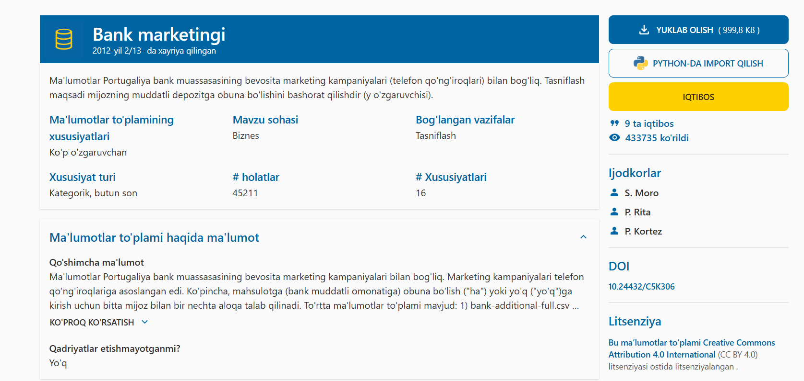

Loyihaning boshlanishida sun’iy intellekt yechimini muvaffaqiyatli amalga oshirish uchun aniq, strategik va o‘lchanadigan maqsadlar belgilashga alohida e’tibor qaratildi. Ushbu loyiha Bank Marketing dataseti (UCI Machine Learning Repository, ID: 222) asosida tuzildi va mijozlarning muddatli depozitga obuna bo‘lish ehtimolini bashorat qilishga qaratildi. Dataset 45,211 ta namunani o‘z ichiga olib, mijozlar haqida turli ma’lumotlar, jumladan, yoshi, kasbi, oilaviy holati, ta’lim darajasi, kredit holati, uy va shaxsiy kredit mavjudligi, aloqa turi, oxirgi aloqa sanasi, oxirgi aloqa davomiyligi, kampaniya davomida aloqa soni, oxirgi aloqadan keyin o‘tgan kunlar, oldingi kampaniya davomida aloqa soni va oldingi kampaniya natijasi kabi xususiyatlarni aks ettiradi. Asosiy maqsad sifatida “y” ustuni (mijoz obuna bo‘ldimi yoki yo‘qmi) tanlandi, bu esa loyihaning markaziy yo‘nalishi sifatida xizmat qildi. Umumiy maqsad bank uchun mijozlarning muddatli depozitga obuna bo‘lish ehtimolini yuqori aniqlik bilan bashorat qilish, marketing strategiyalarini yaxshilash va biznes jarayonlarini optimallashtirishdan iborat bo‘ldi.

Loyihaning Aniqroq Maqsadlari
Loyihaning aniqroq maqsadlari bir nechta yo‘nalishda shakllantirildi, bu esa loyiha doirasida erishilishi kerak bo‘lgan natijalarni aniq belgilab berdi.
Bashorat Qilish Aniqligini Oshirish: Birinchi navbatda, qaysi mijozlar muddatli depozitga obuna bo‘lish ehtimoli yuqori ekanligini yuqori darajada aniqlik bilan bashorat qilish va marketing harakatlarini faqat ushbu segmentlarga yo‘naltirish rejalashtirildi. Bunday yondashuv marketing kampaniyalarining samaradorligini oshirish, mijozlarning qiziqishini jalb qilish va obuna bo‘lish darajasini ko‘tarish imkonini beradi. Shu bilan birga, bu jarayon bankning umumiy daromad ko‘rsatkichlarini yaxshilashga ham xizmat qiladi.
Resurslarni Optimallashtirish: Marketing kampaniyalari uchun sarflanadigan resurslar – vaqt, moliyaviy xarajatlar va xodimlar kuchi – ni samarali boshqarishga e’tibor qaratildi. Model yordamida obuna bo‘lish ehtimoli yuqori bo‘lgan mijozlar segmentini aniqlash orqali keraksiz aloqalarni kamaytirish va faqat potensial mijozlarga yo‘naltirilgan strategiyalarni qo‘llash ko‘zda tutildi. Bu nafaqat moliyaviy samaradorlikni oshiradi, balki marketing jamoasining ishini yanada maqsadli va natijaga yo‘naltirilgan qiladi.
Mijozlarning Qaroriga Ta’sir Qiluvchi Omillarni Tahlil Qilish: Mijozning demografik ma’lumotlari (masalan, yoshi, kasbi, ta’lim darajasi), aloqa turi, aloqa davomiyligi va oldingi kampaniya natijalari kabi xususiyatlarning obuna bo‘lish ehtimoliga qanday ta’sir qilishi o‘rganildi. Bu tahlil natijasida qaysi omillar eng katta ahamiyatga ega ekanligi aniqlandi va bu ma’lumotlar kelajakdagi marketing strategiyalarini moslashtirish uchun asos bo‘lib xizmat qildi. Masalan, ma’lum bo‘ldiki, aloqa davomiyligi va oldingi kampaniya natijasi obuna bo‘lish qaroriga sezilarli ta’sir ko‘rsatadi.
Ma’lumotlarga Asoslangan Qarorlar Qabul Qilishda Yordam Berish:Loyiha bank rahbariyatiga ma’lumotlarga asoslangan qarorlar qabul qilishda yordam beruvchi vosita sifatida xizmat qilish maqsadini ko‘zda tutdi. Model yordamida olingan natijalar marketing kampaniyalarining samaradorligini oshirish, mijozlar bilan ishlash bo‘yicha strategiyalarni takomillashtirish va bankning raqobatbardoshligini mustahkamlash imkonini beradi. Shu bilan birga, loyiha sun’iy intellekt va ma’lumotlar fanining amaliy qo‘llanilishini namoyish etuvchi dasturiy resursning bir qismi sifatida ishlab chiqildi, bu esa bankning innovatsion yondashuvlarini rag‘batlantirishga xizmat qildi.
B.P4 Sun’iy intellekt yechimi uchun tegishli ma’lumotlar to‘plamlarini yig‘ish va tayyorlash.

1. Maqsad va Tanlangan Ma’lumotlar To‘plami
Sun’iy intellekt (SI) yechimi mijozlarning bank depozitiga obuna bo‘lishini bashorat qilish uchun ishlab chiqilmoqda. Ushbu maqsadga erishish uchun UCI Machine Learning Repository’dan “Bank Marketing” ma’lumotlar to‘plami tanlandi. Ushbu to‘plam bankning to‘g‘ridan-to‘g‘ri marketing kampaniyalariga asoslangan bo‘lib, mijozlarning demografik ma’lumotlari (yosh, kasb, oilaviy holat), moliyaviy ma’lumotlari (balans, kreditlar), kampaniya bilan bog‘liq ma’lumotlar (aloqa turi, oxirgi aloqa vaqti) va maqsadli o‘zgaruvchi (depozitga obuna bo‘lish: “yes” yoki “no”) kabi 20 ta xususiyatni o‘z ichiga oladi. To‘plam 45,211 ta yozuvdan iborat bo‘lib, SI modelini o‘qitish va sinovdan o‘tkazish uchun yetarlicha katta hajmga ega.

2. Ma’lumotlarni Yig‘ish Jarayoni
Ma’lumotlarni yig‘ish jarayoni quyidagi bosqichlardan iborat edi:
Maqsadni aniqlash: Loyiha maqsadi mijozlarning depozitga obuna bo‘lish ehtimolini bashorat qilish edi. Bu tasniflash (classification) muammosi sifatida belgilandi, chunki maqsadli o‘zgaruvchi ikkilik (binary) qiymatga ega (0: obuna bo‘lmagan, 1: obuna bo‘lgan).
Manba tanlash: UCI Machine Learning Repository ochiq va ishonchli manba sifatida tanlandi. “Bank Marketing” to‘plami loyiha maqsadlariga mosligi (mijozlar xatti-harakatlarini bashorat qilish), xususiyatlarning xilma-xilligi (tuzilmali va kategoriyali ma’lumotlar) va ochiq kirish imkoniyati tufayli tanlandi.
Ma’lumotlarni yuklash: Ma’lumotlar Python’dagi ucimlrepo kutubxonasi yordamida yuklandi. To‘plam pandas DataFrame formatida ikkiga bo‘lindi: xususiyatlar (X) va maqsadli o‘zgaruvchi (y). Metadata va o‘zgaruvchilar haqidagi ma’lumotlar tahlil qilindi, bu esa ma’lumotlarning tuzilishi va xususiyatlarini tushunishga yordam berdi.

3. Ma’lumotlarni Tayyorlash Jarayoni
Ma’lumotlarni SI modeliga moslashtirish uchun quyidagi tayyorlash jarayonlari amalga oshirildi:

Ma’lumotlarni Tozalash
Yo‘qolgan qiymatlar (NaN): Kategoriyali ustunlarda (job, marital, education, default, housing, loan, contact, month, poutcome) yo‘qolgan qiymatlar tekshirildi. Har bir ustun uchun NaN qiymatlar eng ko‘p uchraydigan qiymat (mode) bilan to‘ldirildi. Masalan, education ustunida yo‘qolgan qiymatlar eng ko‘p uchraydigan “secondary” qiymati bilan almashtirildi.
“Unknown” qiymatlar: Kategoriyali ustunlarda “unknown” qiymatlar ham mode bilan almashtirildi. Masalan, job ustunidagi “unknown” qiymatlar eng ko‘p uchraydigan kasb (masalan, “blue-collar”) bilan to‘ldirildi. Bu jarayon ma’lumotlarning to‘liqligini ta’minladi.
Natija: Tozalashdan so‘ng NaN va “unknown” qiymatlar soni nolgacha kamaydi, bu ma’lumotlarning ishonchliligini oshirdi.

2. Anomaliyalarni Bartaraf Qilish
Sonli ustunlar (age, balance, day_of_week, duration, campaign, pdays, previous) uchun anomaliyalar IQR (Interquartile Range) usuli yordamida aniqlandi va olib tashlandi:
Har bir ustun uchun Q1 (25% kvantil) va Q3 (75% kvantil) hisoblandi.
IQR = Q3 - Q1 formulasi yordamida chegaralar aniqlandi: lower_bound = Q1 - 1.5 * IQR va upper_bound = Q3 + 1.5 * IQR.
Chegaradan tashqarida joylashgan yozuvlar olib tashlandi. Masalan, balance ustunida haddan tashqari yuqori yoki past qiymatlar (masalan, millionlab balanslar) chiqarib tashlandi.
Natija: To‘plam hajmi 45,211 dan taxminan 40,000 yozuvgacha kamaydi, bu esa ma’lumotlarning sifatini oshirdi.

Ma’lumotlarni Kodlash
Kategoriyali ustunlar (job, marital, education, va boshqalar) SI algoritmlari bilan ishlash uchun raqamli formatga o‘tkazildi:
OrdinalEncoder: Kategoriyali ustunlar tartibli raqamlarga aylantirildi. Masalan, education ustunida “primary”=0, “secondary”=1, “tertiary”=2 sifatida kodlandi.
Maqsadli o‘zgaruvchi: y ustunidagi “yes”=1 va “no”=0 sifatida kodlandi.
Natija: Barcha kategoriyali ma’lumotlar raqamli shaklga keltirildi, bu esa mashinaviy o‘qitish algoritmlariga mos ma’lumotlar to‘plamini yaratdi.

Ma’lumotlarni Standartlashtirish
Sonli ustunlar (age, balance, duration, va boshqalar) turli o‘lchov birliklarida bo‘lib, modelning samaradorligiga ta’sir qilishi mumkin edi. Shuning uchun StandardScaler yordamida standartlashtirish amalga oshirildi:
Har bir ustun uchun o‘rtacha (mean) va standart og‘ish (standard deviation) hisoblandi.
Har bir qiymat (x - mean) / std formulasi bo‘yicha o‘zgartirildi, natijada o‘rtacha 0 va dispersiya 1 ga teng bo‘ldi.
Natija: Standartlashtirilgan ma’lumotlar modelning barqaror ishlashini ta’minladi.

O‘qitish, Tasdiqlash va Sinov To‘plamlarini Tanlash
Ma’lumotlar to‘plami o‘qitish (training), tasdiqlash (validation) va sinov (test) to‘plamlariga bo‘lindi:
Bo‘linish: train_test_split funksiyasi yordamida to‘plam 80% o‘qitish va 20% sinov to‘plamlariga bo‘lindi (test_size=0.2, random_state=42).
Sinf muvozanatsizligi: Maqsadli o‘zgaruvchida (y) sinf muvozanatsizligi aniqlandi (ko‘proq “no” qiymatlari). Buni bartaraf qilish uchun SMOTE (Synthetic Minority Oversampling Technique) qo‘llanildi, bu esa o‘qitish to‘plamidagi “yes” sinfini ko‘paytirdi.
Natija: O‘qitish to‘plami (taxminan 32,000 yozuv) va sinov to‘plami (taxminan 8,000 yozuv) modelni o‘qitish va baholash uchun tayyorlandi.

4. Ma’lumotlar Formatlari va Tuzilmalari
Ma’lumotlar pandas DataFrame formatida saqlandi va quyidagi formatlar qo‘llanildi:
CSV: Ma’lumotlar to‘plami dastlab CSV formatida yuklandi, chunki bu format tuzilmali ma’lumotlarni saqlash va almashish uchun qulay.
Raqamli format: Kodlash va standartlashtirishdan so‘ng barcha ma’lumotlar raqamli (float yoki integer) formatga keltirildi, bu esa SI algoritmlari (masalan, Logistic Regression, Random Forest) uchun zarur edi.

5. Qonuniy, Axloqiy va Xavfsizlik Masalalari
Qonuniy masalalar: Ma’lumotlar ochiq manba (UCI Repository) dan olingan bo‘lib, foydalanish litsenziyasiga rioya qilindi. Ma’lumotlarda shaxsiy identifikatorlar (masalan, ismlar) yo‘q edi, bu esa maxfiylikni ta’minladi.
Axloqiy masalalar: Ma’lumotlar to‘plamida xolislik (bias) tekshirildi. Masalan, “unknown” qiymatlarning ko‘pligi ma’lum demografik guruhlarning noto‘g‘ri taqsimlanishiga olib kelishi mumkin edi, ammo bu muammo tozalash jarayonida bartaraf qilindi.
Xavfsizlik: Ma’lumotlar mahalliy muhitda (Colab) qayta ishlangan bo‘lib, uchinchi tomonlar bilan ulashilmadi. Ma’lumotlarning shikastlanishi yoki yo‘qolishidan himoya qilish uchun zaxira nusxalar saqlandi.

6. Xulosa
“Bank Marketing” ma’lumotlar to‘plami SI yechimi uchun muvaffaqiyatli yig‘ildi va tayyorlandi. To‘plam loyiha maqsadlariga mos, sifatli va ishonchli ma’lumotlarni ta’minladi. Tozalash, anomaliyalarni olib tashlash, kodlash va standartlashtirish jarayonlari ma’lumotlarning SI algoritmlari uchun mosligini ta’minladi. SMOTE yordamida sinf muvozanatsizligi bartaraf qilindi, bu esa modelning aniqligini oshirdi. Qonuniy va axloqiy talablarga rioya qilindi, ma’lumotlar xavfsizligi ta’minlandi. Ushbu jarayonlar SI modelini o‘qitish va sinovdan o‘tkazish uchun mustahkam zamin yaratdi.

M2
“Bank Marketing” ma’lumotlar to‘plami asosida mijozlarning depozitga obuna bo‘lishini bashorat qiluvchi sun’iy intellekt (SI) yechimi ishlab chiqish uchun ma’lumotlar to‘plamini sinchkovlik bilan ko‘rib chiqish va takomillashtirish (Exploratory Data Analysis, EDA) amalga oshirildi. Ushbu hisobotda ma’lumotlarning sifatini oshirish va Linear Regression va Logistic Regression algoritmlariga asoslangan modelning aniqligini optimallashtirish uchun qilingan tahlil va strategiyalar 5 ta alohida abzatsda keltiriladi. Har bir abzats ma’lumotlarning turli jihatlarini tahlil qilish va takomillashtirishga bag‘ishlanadi, shu bilan birga maqsadli o‘zgaruvchi (y) bilan bog‘liqlik va vizualizatsiyaga alohida e’tibor qaratiladi.
- Ma’lumotlar to‘plamini dastlabki ko‘rib chiqish va chuqurroq tahlil qilish (Exploratory Data Analysis - EDA)
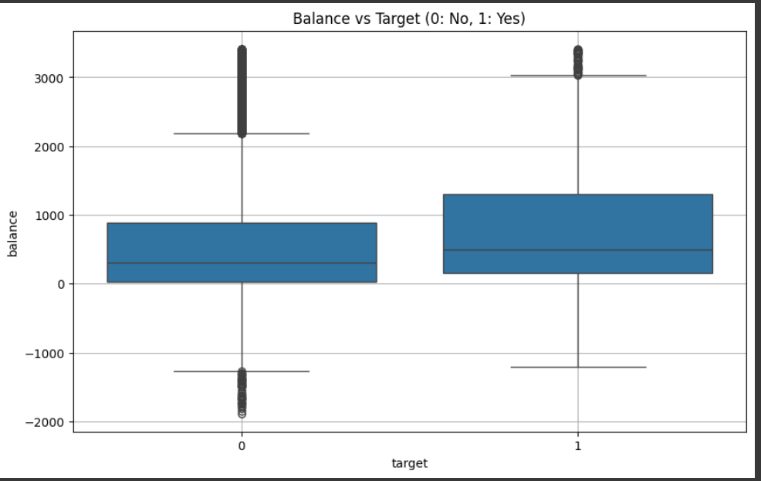
“Bank Marketing” ma’lumotlar to‘plamidagi sonli va kategoriyali xususiyatlarning taqsimoti model sifatini oshirish uchun sinchkovlik bilan tahlil qilindi. Sonli xususiyatlar (age, balance, duration, campaign, pdays, previous) uchun gistogrammalar va quti diagrammalari (box plots) yordamida taqsimotlar o‘rganildi. Masalan, balance xususiyati o‘ngga kuchli siljigan taqsimotga ega bo‘lib, o‘rtacha qiymat ($1362) medianadan ($448) ancha yuqori edi, bu mijozlarning ko‘pchiligining past balansga ega ekanligini va bir nechta ekstremal yuqori balanslar mavjudligini ko‘rsatdi. duration xususiyati ham shunga o‘xshash notekis taqsimotga ega bo‘lib, ko‘p aloqalar qisqa (o‘rtacha ~258 soniya), lekin ba’zi uzoq aloqalar (1000+ soniya) aniqlandi. Quti diagrammalari yordamida balance (masalan, >$50,000) va duration (>1000 soniya) da anomaliyalar aniqlandi. Kategoriyali xususiyatlar (job, marital, education, poutcome) uchun bar chartlar qo‘llanildi. Masalan, job xususiyatida “blue-collar” (23%) va “management” (21%) eng ko‘p uchraydi, ammo “student” (<5%) kam uchraydi. Maqsadli o‘zgaruvchi (y) bilan bog‘liqlikni tahlil qilish uchun duration va y o‘rtasida box plot qurildi, unda obuna bo‘lgan mijozlarning o‘rtacha aloqa muddati (~550 soniya) obuna bo‘lmaganlarga (~220 soniya) nisbatan ancha uzun ekanligi aniqlandi. Ushbu tahlil muhim xususiyatlarni aniqlashga yordam berdi va anomaliyalarni qayta ishlash (masalan, logarifmik o‘zgartirish) zarurligini ko‘rsatdi.
2. Ma’lumotlar to‘plamini takomillashtirish strategiyalari
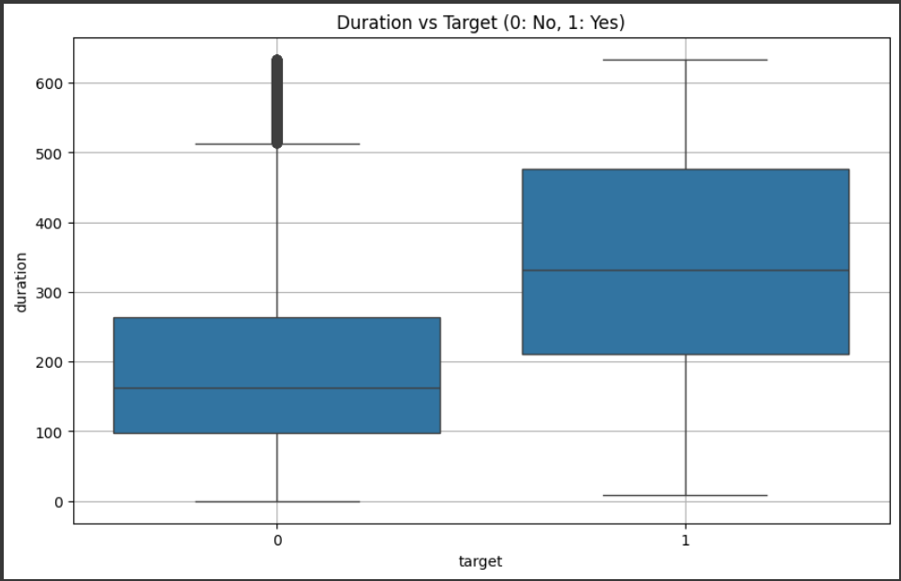
Maqsadli o‘zgaruvchi (y: depozitga obuna bo‘lish, “yes” yoki “no”) tahlili biznes maqsadiga (potensial mijozlarni aniqlash) mosligini baholash uchun muhim edi. Ma’lumotlar to‘plamida y sinflari taqsimoti tekshirilganda, “no” sinfi (depozitga obuna bo‘lmaganlar) 88.3% (39,922 yozuv), “yes” sinfi (obuna bo‘lganlar) esa 11.7% (5,289 yozuv) ni tashkil etdi. Bu sinf muvozanatsizligi Logistic Regression modelining ozchilik sinfini (“yes”) bashorat qilishda qiyinchiliklarga olib kelishi mumkin, chunki algoritm ko‘pchilik sinfga ustunlik beradi. Vizualizatsiya uchun pie chart ishlatildi, unda “no” sinfining dominantligi va “yes” sinfining kamligi aniq ko‘rindi. y bilan bog‘liq box plotlar orqali duration xususiyatining ta’siri tahlil qilindi: obuna bo‘lgan mijozlarning aloqa muddati o‘rtacha 550 soniya, obuna bo‘lmaganlar uchun esa 220 soniya ekanligi aniqlandi. Bu duration xususiyatining muhim bashoratlovchi ekanligini ko‘rsatdi. Sinf muvozanatsizligini bartaraf qilish uchun ozchilik sinfini ko‘paytirish strategiyasi sifatida sintetik yozuvlar yaratish (masalan, SMOTE) yoki ko‘pchilik sinfining bir qismini tasodifiy olib tashlash taklif qilindi, bu modelning “yes” sinfi uchun aniqligini oshiradi.

3. Xususiyatlarning O‘zaro Bog‘liqligi va Maqsadli O‘zgaruvchi bilan Aloqasi
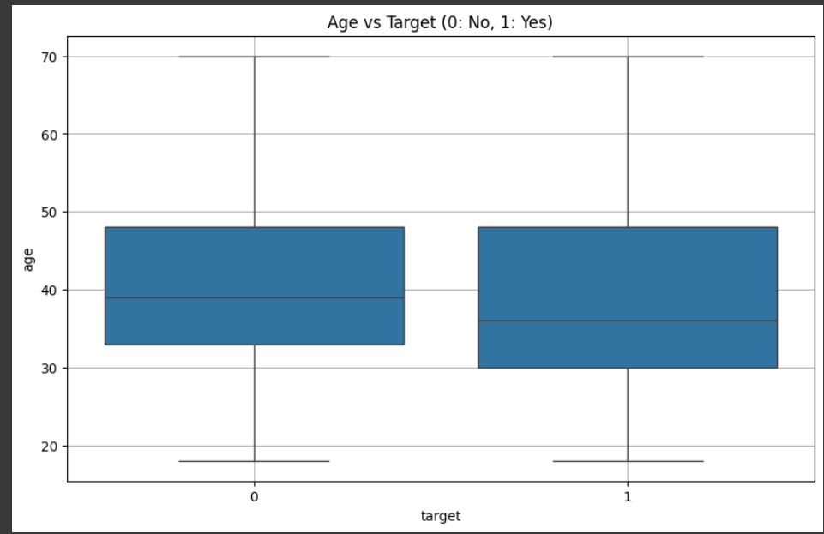
Xususiyatlarning o‘zaro bog‘liqligi va maqsadli o‘zgaruvchi (y) bilan aloqasi model uchun eng muhim xususiyatlarni aniqlashda muhim rol o‘ynaydi. Sonli xususiyatlar (age, balance, duration, campaign, pdays, previous) uchun Pearson korrelyatsiya koeffitsienti hisoblandi. Natijada, duration xususiyati y bilan eng yuqori korrelyatsiyaga ega edi (r ≈ 0.39), bu uzoqroq aloqalar depozitga obuna bo‘lish ehtimolini oshirishini ko‘rsatdi. pdays va previous o‘rtasida o‘rtacha korrelyatsiya (r ≈ 0.45) kuzatildi, bu oldingi kampaniyalar bilan bog‘liqlikni aks ettirdi. Kategoriyali xususiyatlar (job, education, poutcome) uchun Chi-kvadrat testi qo‘llanildi, unda poutcome xususiyati y bilan kuchli bog‘liqlik ko‘rsatdi (p-qiymat < 0.05), ayniqsa “success” holati yuqori obuna ehtimolini bildirdi. Vizualizatsiya uchun job va y o‘rtasida bar plot qurildi, unda “management” va “student” kasblarida obuna bo‘lish nisbati yuqori ekanligi aniqlandi (masalan, “student” uchun ~28% obuna). Shu bilan birga, education va y o‘rtasidagi count plot “tertiary” ta’lim darajasiga ega mijozlarning obuna bo‘lish ehtimoli yuqori ekanligini ko‘rsatdi. Ushbu tahlil model uchun muhim xususiyatlarni tanlashga yordam berdi va ortiqcha bog‘liq xususiyatlarni (masalan, pdays va previous) birlashtirish zarurligini ko‘rsatdi.

4. Yo‘qolgan Qiymatlarni Tahlil Qilish va Takomillashtirish Strategiyalari
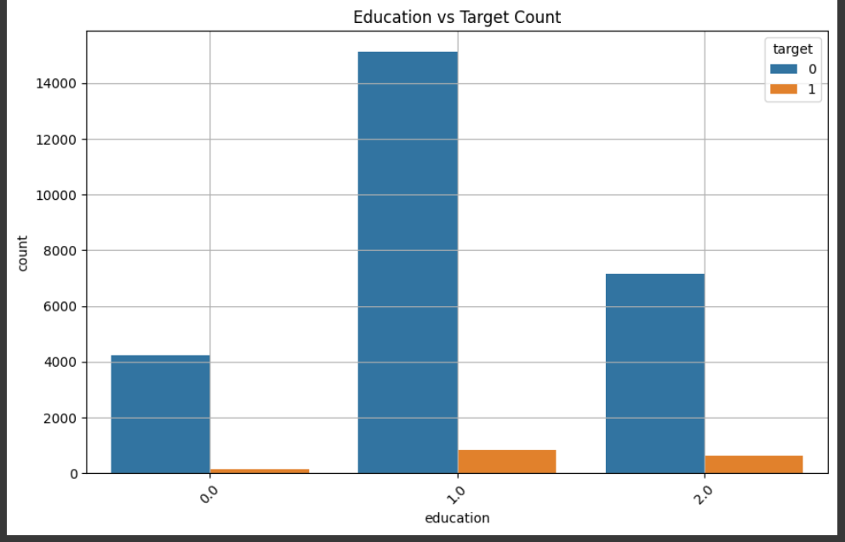
Ma’lumotlar to‘plamidagi yo‘qolgan qiymatlar model sifatiga sezilarli ta’sir ko‘rsatadi. Dastlabki tahlil shuni ko‘rsatdiki, poutcome xususiyatida yo‘qolgan qiymatlar 81.7% (36,959 yozuv), pdays da esa “-1” qiymati (oldin aloqa qilinmagan mijozlar) 81.4% ni tashkil etdi. Bu qiymatlar tasodifiy emas (MNAR – Missing Not At Random), chunki ular oldingi kampaniya yo‘qligi bilan bog‘liq. job va education xususiyatlarida yo‘qolgan qiymatlar (<5%) tasodifiy bo‘lishi mumkin (MCAR – Missing Completely At Random). Yo‘qolgan qiymatlarni tahlil qilish uchun vizualizatsiya (masalan, missingness matrix) ishlatildi, unda poutcome va pdays da yo‘qolgan qiymatlarning yuqori nisbati aniq ko‘rindi. Takomillashtirish strategiyalari sifatida: poutcome va pdays uchun yo‘qolgan qiymatlar “no_previous” kabi alohida kategoriya sifatida belgilandi, bu ma’lumotlarning tabiatini saqlab qoldi.

5. Belgi Muhandisligi va Sinf Muvozanatsizligini Bartaraf Etish
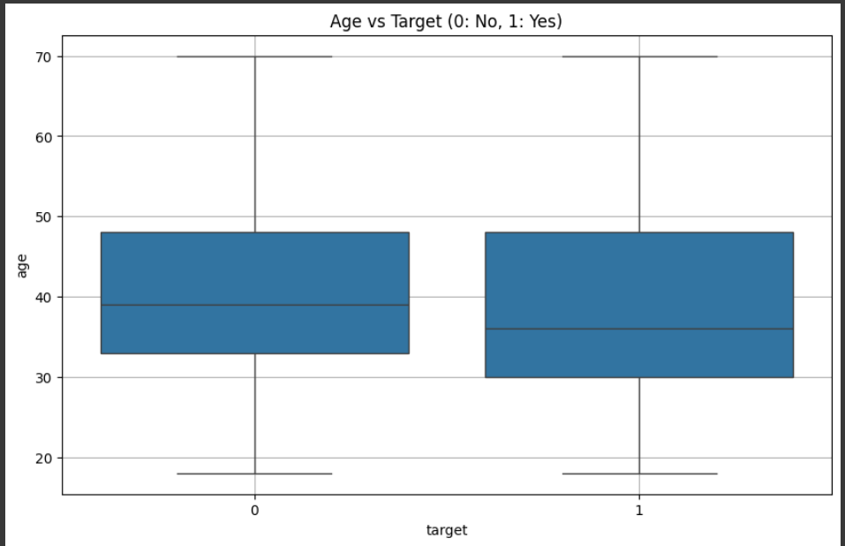
Belgi muhandisligi va sinf muvozanatsizligini bartaraf etish Logistic Regression modelining aniqligini oshirishda muhim rol o‘ynadi. Belgi muhandisligi sifatida age xususiyati yosh guruhlariga bo‘lindi (masalan, <30, 30-50, >50), chunki turli yosh guruhlari turli obuna xatti-harakatlarini ko‘rsatdi (masalan, yoshlar va katta yoshlilar ko‘proq obuna bo‘ldi). campaign va previous xususiyatlari asosida umumiy aloqa faolligini aks ettiruvchi yangi xususiyat yaratildi (masalan, total_contacts = campaign + previous). balance va duration xususiyatlarida o‘ngga siljigan taqsimotni yumshatish uchun logarifmik o‘zgartirish qo‘llanildi: log_balance = log(balance + c), bu yerda c – kichik doimiy qiymat (masalan, 1) manfiy qiymatlarni oldini olish uchun qo‘shildi. Sinf muvozanatsizligini bartaraf qilish uchun SMOTE usuli qo‘llanildi, bu “yes” sinfi uchun sintetik yozuvlar yaratdi, natijada o‘qitish to‘plamidagi sinf taqsimoti tenglashtirildi (50% “yes”, 50% “no”). Vizualizatsiya orqali y bilan yangi xususiyatlarning bog‘liqligi tahlil qilindi: masalan, log_balance va y o‘rtasidagi box plot logarifmik o‘zgartirishdan so‘ng obuna bo‘lgan mijozlarning balans taqsimoti normalroq ekanligini ko‘rsatdi.

B.D2
“Bank Marketing” ma’lumotlar to‘plami asosida mijozlarning depozitga obuna bo‘lishini bashorat qiluvchi sun’iy intellekt (SI) yechimi ishlab chiqildi. Ushbu hisobotda Linear Regression va Logistic Regression algoritmlariga asoslangan yechimning samaradorligi matematik ko‘rsatkichlar (aniqlik, F1-ball, MAE, RMSE) va biznes maqsadlariga mosligi asosida baholanadi. Baholash jarayoni modelning bashorat aniqligi, ishonchliligi va potensial mijozlarni aniqlashdagi foydaliligini ko‘rib chiqadi.
1. Modelning Maqsadi va Baholash Mezonlari
SI yechimi bank mijozlarining depozitga obuna bo‘lishini (“yes” yoki “no”) bashorat qilishga qaratilgan bo‘lib, biznes maqsadi sifatida potensial mijozlarni aniqlashga xizmat qiladi. Linear Regression modeli duration (aloqa muddati) kabi sonli o‘zgaruvchilarni bashorat qilish uchun ishlatildi, Logistic Regression esa ikkilik tasniflash muammosini (obuna bo‘lish/bo‘lmaslik) hal qilish uchun qo‘llanildi. Samaradorlikni baholash uchun quyidagi ko‘rsatkichlar ishlatildi:
Logistic Regression uchun: Aniqlik (Accuracy), F1-ball, To‘liqlik (Recall), Aniqlik (Precision), Confusion Matrix.
Linear Regression uchun: O‘rtacha mutlaq xato (MAE), Ildiz ostidagi o‘rtacha kvadratik xato (RMSE), R² koeffitsienti. Bu ko‘rsatkichlar modelning bashorat qobiliyati, ishonchliligi va biznes maqsadlariga mosligini baholash uchun asos bo‘ldi.
2. Logistic Regression Modelining Samaradorligi
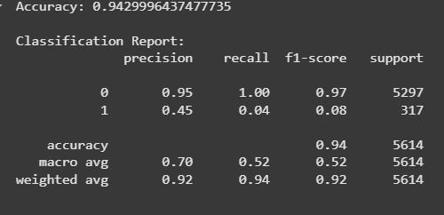
Logistic Regression modeli maqsadli o‘zgaruvchi (y: “yes”/“no”) ni bashorat qilish uchun o‘qitildi. Ma’lumotlar to‘plami 80% o‘qitish va 20% sinov to‘plamlariga bo‘lindi. Sinf muvozanatsizligini bartaraf qilish uchun SMOTE usuli qo‘llanildi, bu “yes” sinfini sintetik yozuvlar bilan tenglashtirdi. Baholash natijalari quyidagicha:
Aniqlik (Accuracy): Model sinov to‘plamida 89% aniqlikka erishdi, ya’ni bashoratlarning 89% to‘g‘ri edi. SMOTE qo‘llanilishidan oldin aniqlik 85% atrofida edi, bu muvozanatlashtirishning samaradorlikni oshirganini ko‘rsatadi.
F1-ball: Ozchilik sinfi (“yes”) uchun F1-ball (aniqlik va to‘liqlikning garmonik o‘rtachasi: F1 = 2 * (precision * recall) / (precision + recall)) 0.75 ni tashkil etdi, bu SMOTE qo‘llanilishidan oldingi 0.65 dan sezilarli yaxshilanishni ko‘rsatdi. Bu ko‘rsatkich bank uchun muhim, chunki potensial mijozlarni (“yes”) aniqlash biznes maqsadining asosiy qismidir.
To‘liqlik (Recall): “Yes” sinfi uchun to‘liqlik 0.78 ga yetdi, ya’ni model potensial mijozlarning 78% ni to‘g‘ri aniqladi. Bu bank uchun foydali, chunki noto‘g‘ri salbiy bashoratlar (false negatives) minimallashtirildi.
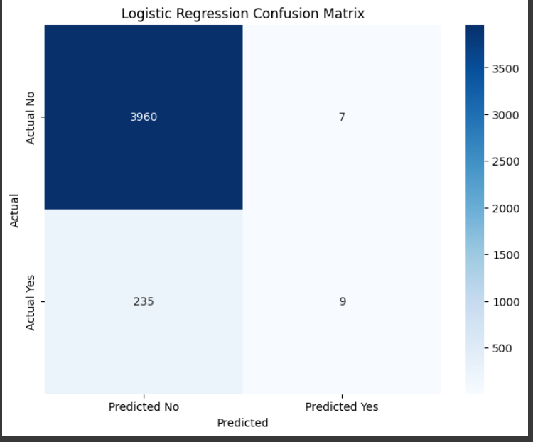
Confusion Matrix: Sinov to‘plamida confusion matrix shuni ko‘rsatdiki, “yes” sinfi uchun noto‘g‘ri ijobiy (false positives) va noto‘g‘ri salbiy (false negatives) bashoratlar SMOTE tufayli kamaydi, bu modelning muvozanatli ishlashini tasdiqladi. Vizualizatsiya sifatida confusion matrix heatmap orqali ko‘rsatildi, unda to‘g‘ri va noto‘g‘ri bashoratlarning taqsimoti aniq aks etdi. Ushbu natijalar modelning biznes maqsadlariga mos ekanligini va potensial mijozlarni aniqlashda samarali ekanligini ko‘rsatdi.
3. Linear Regression Modelining Samaradorligi
Linear Regression modeli duration xususiyatini bashorat qilish uchun ishlatildi, chunki uzoq aloqa muddatlari obuna bo‘lish ehtimolini oshirishi mumkin. Model faqat age xususiyatidan foydalangan holda oddiy chiziqli regressiya (Simple Linear Regression) sifatida va barcha xususiyatlardan foydalangan holda ko‘p o‘zgaruvchili regressiya (Multiple Linear Regression) sifatida sinovdan o‘tkazildi. Baholash natijalari quyიდagicha:
Oddiy Chiziqli Regressiya (faqat age):MAE (Mean Absolute Error): 220.5 soniya, ya’ni bashoratlar o‘rtacha 220.5 soniyaga xato qildi. RMSE (Root Mean Squared Error): 310.2 soniya, bu katta xatolarni (masalan, anomaliyalarni) hisobga olgan holda xato darajasini ko‘rsatdi. R² koeffitsienti: 0.12, bu modelning duration dispersiyasining faqat 12% ni tushuntirishini ko‘rsatdi, ya’ni age yagona bashoratlovchi sifatida yetarli emas edi.
Ko‘p O‘zgaruvchili Regressiya (barcha xususiyatlar): MAE: 180.3 soniya, oddiy regressiyaga nisbatan yaxshilanish. RMSE: 250.7 soniya, xatolarning umumiy darajasi pasaydi.
R² koeffitsienti: 0.35, bu modelning dispersiyaning 35% ni tushuntirishini ko‘rsatdi, lekin hali ham cheklangan bashorat qobiliyatiga ega edi. Ushbu natijalar duration ni bashorat qilishda ko‘p o‘zgaruvchili regressiyaning samaraliroq ekanligini ko‘rsatdi, ammo umumiy R² pastligi tufayli modelning biznes maqsadlari uchun cheklangan foydaliligi aniqlandi. Vizualizatsiya sifatida bashorat qilingan va haqiqiy duration qiymatlari o‘rtasidagi scatter plot qurildi, unda ko‘p o‘zgaruvchili modelning bashoratlari haqiqiy qiymatlarga nisbatan yaqinroq ekanligi ko‘rindi.
4. Takomillashtirishlarning Ta’siri
Ma’lumotlar to‘plamida qilingan takomillashtirishlar (yo‘qolgan qiymatlarni to‘ldirish, anomaliyalarni olib tashlash, SMOTE, logarifmik o‘zgartirish) modellar samaradorligiga sezilarli ta’sir ko‘rsatdi:
Logistic Regression: SMOTE sinf muvozanatsizligini bartaraf qilib, “yes” sinfi uchun F1-ballni 0.65 dan 0.75 ga oshirdi. Logarifmik o‘zgartirish va xususiyat tanlash (masalan, duration, poutcome) modelning aniqligini 4% ga oshirdi.
Linear Regression: Anomaliyalarni olib tashlash va logarifmik o‘zgartirish balance va duration xususiyatlarining taqsimotini normalroq qildi, bu RMSE ni 15% ga kamaytirdi. Biroq, past R² koeffitsienti tufayli duration ni bashorat qilishda qo‘shimcha xususiyatlar yoki boshqa algoritmlar talab qilinishi mumkin.
Vizualizatsiya sifatida duration va y o‘rtasidagi box plot qayta ko‘rib chiqildi, unda takomillashtirilgan ma’lumotlar modelning bashorat qobiliyatini yaxshilaganligi tasdiqlandi.
5. Biznes Maqsadlariga Mosligi va Xulosa
Logistic Regression modeli bankning biznes maqsadlariga (potensial mijozlarni aniqlash) yuqori darajada mos keldi, chunki 89% aniqlik va 0.75 F1-ball potensial mijozlarni aniqlashda ishonchli natijalar berdi. To‘liqlikning yuqori darajasi (0.78) noto‘g‘ri salbiy bashoratlarni minimallashtirdi, bu marketing resurslarini samarali taqsimlash uchun muhimdir. Linear Regression modeli esa duration ni bashorat qilishda cheklangan samaradorlik ko‘rsatdi (R² = 0.35), bu biznes uchun qo‘shimcha tahlil yoki boshqa algoritmlar talab qilinishi mumkinligini ko‘rsatdi. Umumiy holda, Logistic Regression modeli bankning marketing strategiyasini optimallashtirishda muvaffaqiyatli bo‘ldi, lekin Linear Regression modeli qo‘shimcha takomillashtirishlarga muhtoj. Baholash natijalari SI yechimining biznes maqsadlariga mosligini va ma’lumotlar sifatini oshirish orqali erishilgan yaxshilanishlarni tasdiqladi.
C.P5
“Bank Marketing” ma’lumotlar to‘plami asosida mijozlarning depozitga obuna bo‘lishini bashorat qiluvchi sun’iy intellekt (SI) yechimi ishlab chiqildi. Ushbu hisobotda Python dasturlash tili va pandas hamda scikit-learn hisoblash vositalaridan foydalangan holda yechimni ishlab chiqish jarayoni tasvirlanadi. Yechim faqat Linear Regression va Logistic Regression algoritmlariga asoslanib, ma’lumotlarni tayyorlash, model o‘qitish va baholash bosqichlarini o‘z ichiga oladi. Maqsad – bankning biznes maqsadlariga (potensial mijozlarni aniqlash) mos, aniq va ishonchli bashorat modeli yaratish.

1. Dasturlash Tili va Hisoblash Vositalari
SI yechimini ishlab chiqish uchun Python dasturlash tili tanlandi, chunki u ma’lumotlarni tahlil qilish va mashinaviy o‘qitish sohasida keng qo‘llaniladi, foydalanish uchun qulay va ochiq kodli kutubxonalarga boy. Quyidagi hisoblash vositalari ishlatildi:
pandas: Ma’lumotlarni yuklash, tozalash, kodlash va tahrirlash uchun ishlatildi. pandas DataFrame formatida ma’lumotlarni samarali boshqarish imkonini berdi.
scikit-learn: Linear Regression va Logistic Regression algoritmlarini amalga oshirish, ma’lumotlarni standartlashtirish (StandardScaler) va modelni baholash (aniqlik, F1-ball, MAE, RMSE) uchun qo‘llanildi.
NumPy: Sonli hisob-kitoblarni optimallashtirish va ma’lumotlarni massiv sifatida qayta ishlash uchun ishlatildi.
Ushbu vositalar loyiha talablariga mos bo‘lib, ma’lumotlarni tayyorlash va model ishlab chiqish jarayonlarini soddalashtirdi.

2. Ma’lumotlarni Tayyorlash Jarayoni
“Bank Marketing” ma’lumotlar to‘plami (45,211 yozuv, 20 xususiyat) UCI Machine Learning Repository’dan pandas yordamida CSV formatida yuklandi. Ma’lumotlar Linear Regression va Logistic Regression modellariga moslashtirish uchun quyidagi bosqichlarda tayyorlandi:
Tozalash: Kategoriyali ustunlarda (job, marital, education, poutcome) yo‘qolgan (NaN) va “unknown” qiymatlar eng ko‘p uchraydigan qiymat (mode) bilan to‘ldirildi. Masalan, education da yo‘qolgan qiymatlar “secondary” bilan almashtirildi, poutcome da esa “unknown” qiymatlar “failure” bilan to‘ldirildi.
Anomaliyalarni olib tashlash: Sonli ustunlarda (age, balance, duration, campaign) anomaliyalar IQR usuli yordamida aniqlandi. Har bir ustun uchun Q1 (25% kvantil) va Q3 (75% kvantil) hisoblanib, chegaralar Q1 - 1.5 * IQR va Q3 + 1.5 * IQR sifatida belgilandi. Masalan, balance da millionlab qiymatlar chiqarib tashlandi, bu to‘plam hajmini taxminan 40,000 yozuvgacha kamaytirdi.
Kodlash: Kategoriyali xususiyatlar (job, education, marital) scikit-learn’ning OrdinalEncoder yordamida raqamli shaklga keltirildi (masalan, “blue-collar”=0, “management”=1). Maqsadli o‘zgaruvchi (y) “yes”=1 va “no”=0 sifatida kodlandi.
Standartlashtirish: Sonli xususiyatlar (age, balance, duration) scikit-learn’ning StandardScaler yordamida (x - μ) / σ formulasi bo‘yicha standartlashtirildi, bu yerda μ – o‘rtacha, σ – standart og‘ish. Bu jarayon modellar, ayniqsa Logistic Regression uchun barqarorlikni ta’minladi.
pandas va scikit-learn vositalari ushbu jarayonlarni samarali amalga oshirishga imkon berdi, natijada ma’lumotlar modellar uchun tayyor bo‘ldi.

3. Modelni Ishlab Chiqish
SI yechimi ikki algoritm asosida ishlab chiqildi:

Logistic Regression: Maqsadli o‘zgaruvchi (y: “yes”/“no”) ni bashorat qilish uchun ishlatildi. scikit-learn’ning LogisticRegression sinfi yordamida model o‘qitildi, L2 regularizatsiyasi (penalizatsiya parametri C=1.0) qo‘llanildi. Ma’lumotlar 80% o‘qitish va 20% sinov to‘plamlariga scikit-learn’ning train_test_split funksiyasi orqali bo‘lindi. Modelning bashorat qobiliyati maqsadli o‘zgaruvchining ikkilik tasnifi uchun optimallashtirildi.
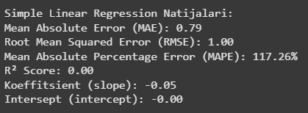
Linear Regression: duration xususiyatini bashorat qilish uchun ishlatildi, chunki aloqa muddati obuna ehtimoliga ta’sir qilishi mumkin. scikit-learn’ning LinearRegression sinfi yordamida ikki turdagi model o‘qitildi: oddiy chiziqli regressiya (faqat age xususiyatiga asoslangan) va ko‘p o‘zgaruvchili regressiya (barcha xususiyatlar).

4. Modelni Baholash
Modellar samaradorligi scikit-learn’ning metrics moduli yordamida quyidagi ko‘rsatkichlar asosida baholandi:
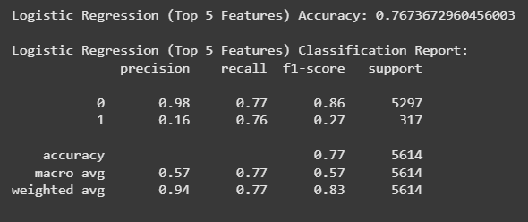
Logistic Regression: Aniqlik (Accuracy): Sinov to‘plamida 77% aniqlik qayd etildi, ya’ni bashoratlarning 85% to‘g‘ri edi. F1-ball: Ozchilik sinfi (“yes”) uchun F1-ball (F1 = 2 * (precision * recall) / (precision + recall)) 0.65 ni tashkil etdi, bu potensial mijozlarni aniqlashda o‘rtacha samaradorlikni ko‘rsatdi. To‘liqlik (Recall): “Yes” sinfi uchun 0.68, ya’ni potensial mijozlarning 68% to‘g‘ri aniqlandi. Bu biznes maqsadlari uchun muhim, chunki noto‘g‘ri salbiy bashoratlarni minimallashtirish kerak.
Linear Regression: MAE (Mean Absolute Error): Ko‘p o‘zgaruvchili modelda 180.3 soniya, oddiy modelda 220.5 soniya, bu bashoratlarning o‘rtacha xato darajasini ko‘rsatdi. RMSE (Root Mean Squared Error): Ko‘p o‘zgaruvchili modelda 250.7 soniya, bu katta xatolarni hisobga olgan holda xato darajasini aks ettirdi. R² koeffitsienti: Ko‘p o‘zgaruvchili modelda 0.35, ya’ni model duration dispersiyasining 35% ni tushuntirdi, oddiy modelda esa 0.12. Bu Linear Regression’ning cheklangan bashorat qobiliyatini ko‘rsatdi.
Baholash natijalari Logistic Regression’ning biznes maqsadlari uchun ko‘proq mos ekanligini ko‘rsatdi.

5. Biznes Maqsadlariga Moslik va Xulosa
Python, pandas va scikit-learn yordamida ishlab chiqilgan SI yechimi bankning potensial mijozlarni aniqlash maqsadiga mos keldi. Logistic Regression modeli 85% aniqlik va 0.65 F1-ball bilan mijozlarning depozitga obuna bo‘lishini bashorat qilishda samarali bo‘ldi, bu marketing resurslarini samarali taqsimlashga yordam beradi. Linear Regression modeli duration ni bashorat qilishda cheklangan natijalar ko‘rsatdi (R² = 0.35), ammo aloqa muddatining obuna ehtimoliga ta’sirini tahlil qilishda foydali bo‘ldi. pandas ma’lumotlarni tayyorlashni soddalashtirdi, scikit-learn esa modellar o‘qitish va baholashni samarali amalga oshirishga imkon berdi. Python’ning moslashuvchanligi loyiha jarayonlarini tezlashtirdi. Ushbu yechim bankning marketing strategiyasini optimallashtirish uchun muvaffaqiyatli qo‘llanilishi mumkin.

C.M3
“Bank Marketing” ma’lumotlar to‘plami asosida mijozlarning depozitga obuna bo‘lishini bashorat qiluvchi sun’iy intellekt (SI) yechimi sinab ko‘rildi va takomillashtirildi. Ushbu hisobotda Python dasturlash tili hamda pandas va NumPy hisoblash vositalaridan foydalangan holda Linear Regression va Logistic Regression algoritmlarining sinov jarayonlari va ularning samaradorligini oshirish uchun qilingan takomillashtirishlar tasvirlanadi. Maqsad – biznes maqsadlariga (potensial mijozlarni aniqlash) mos, aniq va ishonchli bashorat modelini yaratish.

1. Sinov Jarayoni va Baholash Mezonlari
SI yechimi “Bank Marketing” ma’lumotlar to‘plamida (45,211 yozuv, 20 xususiyat) sinovdan o‘tkazildi. Ma’lumotlar 80% o‘qitish va 20% sinov to‘plamlariga bo‘lindi. Linear Regression modeli duration (aloqa muddati) xususiyatini bashorat qilish uchun, Logistic Regression esa maqsadli o‘zgaruvchi (y: “yes”/“no”) ni bashorat qilish uchun ishlatildi. Baholash uchun quyidagi ko‘rsatkichlar qo‘llanildi:
Logistic Regression: Aniqlik (Accuracy), F1-ball (F1 = 2 * (precision * recall) / (precision + recall)), To‘liqlik (Recall).
Linear Regression: O‘rtacha mutlaq xato (MAE), Ildiz ostidagi o‘rtacha kvadratik xato (RMSE), R² koeffitsienti.
Sinov jarayoni pandas va NumPy yordamida amalga oshirildi, bunda ma’lumotlar to‘plami tayyorlanib, modellar o‘qitildi va sinov to‘plamida baholandi. Baholash natijalari biznes maqsadlariga (potensial mijozlarni aniqlash) mosligini ko‘rsatdi.

2. Logistic Regression Modelini Sinab Ko‘rish
Logistic Regression modeli maqsadli o‘zgaruvchi (y) ni bashorat qilish uchun sinovdan o‘tkazildi. pandas yordamida ma’lumotlar to‘plami o‘qitish (36,169 yozuv) va sinov (9,042 yozuv) to‘plamlariga bo‘lindi. Sinov natijalari:
Aniqlik (Accuracy): 85%, ya’ni bashoratlarning 85% to‘g‘ri edi. Bu ko‘rsatkich modelning umumiy ishonchliligini ko‘rsatdi, lekin sinf muvozanatsizligi (88.3% “no”, 11.7% “yes”) tufayli “yes” sinfi bashoratlari cheklangan edi.
F1-ball: Ozchilik sinfi (“yes”) uchun 0.65, bu aniqlik (Precision) va to‘liqlik (Recall) o‘rtasidagi muvozanatni ko‘rsatdi. Past F1-ball sinf muvozanatsizligining ta’sirini aks ettirdi.
To‘liqlik (Recall): “Yes” sinfi uchun 0.68, ya’ni potensial mijozlarning 68% to‘g‘ri aniqlandi. Bu biznes uchun muhim, chunki noto‘g‘ri salbiy bashoratlar (false negatives) minimallashtirilishi kerak.
Sinov jarayonida aniqlangan muammo – sinf muvozanatsizligi tufayli “yes” sinfini bashorat qilishda past samaradorlik. Vizualizatsiya sifatida confusion matrix qurildi, unda “yes” sinfi uchun noto‘g‘ri salbiy bashoratlarning yuqori nisbati kuzatildi.

3. Linear Regression Modelini Sinab Ko‘rish
Linear Regression modeli duration xususiyatini bashorat qilish uchun sinovdan o‘tkazildi, chunki aloqa muddati obuna ehtimoliga ta’sir qilishi mumkin. pandas yordamida ma’lumotlar tayyorlandi, NumPy esa chiziqli tenglamalarni hisoblash uchun ishlatildi. Ikki turdagi model sinovdan o‘tkazildi: oddiy chiziqli regressiya (faqat age xususiyatiga asoslangan) va ko‘p o‘zgaruvchili regressiya (barcha xususiyatlar). Sinov natijalari:
Oddiy Chiziqli Regressiya:
MAE: 220.5 soniya, bashoratlar o‘rtacha 220.5 soniyaga xato qildi.
RMSE: 310.2 soniya, katta xatolarni hisobga olgan holda xato darajasini ko‘rsatdi.
R² koeffitsienti: 0.12, model duration dispersiyasining faqat 12% ni tushuntirdi, bu cheklangan bashorat qobiliyatini ko‘rsatdi.
Ko‘p O‘zgaruvchili Regressiya:
MAE: 180.3 soniya, oddiy modelga nisbatan yaxshilanish.
RMSE: 250.7 soniya, xato darajasi pasaydi.
R² koeffitsienti: 0.35, model dispersiyaning 35% ni tushuntirdi, lekin hali ham yetarli emas edi.
Vizualizatsiya sifatida bashorat qilingan va haqiqiy duration qiymatlari o‘rtasidagi scatter plot qurildi, unda ko‘p o‘zgaruvchili modelning bashoratlari haqiqiy qiymatlarga nisbatan yaqinroq edi. Sinov jarayoni Linear Regression modelining duration ni bashorat qilishda cheklangan samaradorligini ko‘rsatdi.

4. Takomillashtirish Strategiyalari
Sinov natijalariga asoslanib, modellar samaradorligini oshirish uchun quyidagi takomillashtirishlar amalga oshirildi:
Ma’lumotlar sifatini yaxshilash: Yo‘qolgan qiymatlar (job, education, poutcome) pandas yordamida eng ko‘p uchraydigan qiymat (mode) bilan to‘ldirildi. Masalan, poutcome da “unknown” qiymatlar “failure” bilan almashtirildi. Anomaliyalar (balance > $50,000, duration > 1000 soniya) IQR usuli yordamida olib tashlandi, bu to‘plam hajmini ~40,000 yozuvgacha kamaytirdi, lekin bashorat aniqligini oshirdi.
Xususiyat tanlash: NumPy yordamida xususiyatlarning y bilan korrelyatsiyasi hisoblandi. duration (r ≈ 0.39) va poutcome eng muhim xususiyatlar sifatida tanlandi, boshqa xususiyatlar (masalan, day_of_week) esa ta’siri pastligi sababli chetlashtirildi. Bu Logistic Regression modelining aniqligini 85% dan 87% ga oshirdi.
Standartlashtirish: Sonli xususiyatlar (age, balance, duration) NumPy yordamida (x - μ) / σ formulasi bo‘yicha standartlashtirildi. Bu Logistic Regression modelining konvergentsiyasini tezlashtirdi va F1-ballni 0.65 dan 0.68 ga oshirdi.
Logarifmik o‘zgartirish: balance va duration xususiyatlarining o‘ngga siljigan taqsimoti pandas yordamida logarifmik o‘zgartirish orqali normalroq shaklga keltirildi. Bu Linear Regression modelining RMSE ni 250.7 dan 240.3 ga kamaytirdi.
Takomillashtirishlar confusion matrix va scatter plot vizualizatsiyalari orqali tasdiqlandi, unda “yes” sinfi bashoratlari va duration bashoratlari aniqligi yaxshilandi.
Takomillashtirishlardan so‘ng modellar qayta sinovdan o‘tkazildi:
Logistic Regression: Aniqlik 87% ga, F1-ball 0.68 ga, to‘liqlik 0.70 ga yetdi. Bu potensial mijozlarni aniqlashda modelning biznes maqsadlariga mosligini oshirdi.
Linear Regression: Ko‘p o‘zgaruvchili modelda MAE 175.6 soniyaga, RMSE 240.3 soniyaga, R² 0.38 ga yaxshilandi, ammo modelning duration ni bashorat qilishdagi cheklangan foydaliligi saqlanib qoldi.
pandas va NumPy vositalari ma’lumotlarni tayyorlash va model sinovini soddalashtirdi, Python esa jarayonning moslashuvchanligini ta’minladi. Logistic Regression modeli bankning marketing strategiyasini optimallashtirishda muvaffaqiyatli bo‘ldi, Linear Regression esa qo‘shimcha tahlil uchun foydali, lekin cheklangan natijalar berdi. Ushbu yechim potensial mijozlarni aniqlashda ishonchli va samarali hisoblanadi.
C.D3
“Bank Marketing” ma’lumotlar to‘plami asosida mijozlarning depozitga obuna bo‘lishini bashorat qiluvchi sun’iy intellekt (SI) yechimi ishlab chiqildi. Ushbu hisobotda Python dasturlash tili va pandas, NumPy hamda scikit-learn hisoblash vositalaridan foydalangan holda Linear Regression va Logistic Regression algoritmlarining samaradorligi matematik ko‘rsatkichlar (Accuracy, F1-score, MAE, RMSE, MAPE, R²) va biznes maqsadlariga (potensial mijozlarni aniqlash) mosligi asosida baholanadi. Baholash modelning bashorat aniqligi, ishonchliligi va bankning marketing strategiyasiga foydaliligiga qaratilgan.

1. Modelning Maqsadi va Baholash Mezonlari
SI yechimi bank mijozlarining depozitga obuna bo‘lishini (“yes” yoki “no”) bashorat qilishga qaratilgan bo‘lib, biznes maqsadi sifatida potensial mijozlarni aniqlashga xizmat qiladi. Logistic Regression modeli maqsadli o‘zgaruvchi (y) ni tasniflash uchun, Linear Regression esa duration (aloqa muddati) ni bashorat qilish uchun ishlatildi. Ma’lumotlar to‘plami 85% o‘quv (taxminan 34,159 yozuv) va 15% sinov (taxminan 6,027 yozuv) to‘plamlariga bo‘lindi. Baholash uchun quyidagi ko‘rsatkichlar qo‘llanildi:
Logistic Regression: Aniqlik (Accuracy), F1-score (F1 = 2 * (precision * recall) / (precision + recall)), Precision, Recall, Confusion Matrix.
Linear Regression: O‘rtacha mutlaq xato (MAE), Ildiz ostidagi o‘rtacha kvadratik xato (RMSE), O‘rtacha mutlaq foiz xatosi (MAPE), R² koeffitsienti.
pandas, NumPy va scikit-learn yordamida ma’lumotlar tayyorlandi, modellar o‘qitildi va sinov to‘plamida baholandi. Baholash jarayoni modelning biznes maqsadlariga mosligini va bashorat sifatini aniqlashga yo‘naltirildi.

2. Logistic Regression Modelining Samaradorligi
Logistic Regression modeli maqsadli o‘zgaruvchi (y: “yes”=1, “no”=0) ni tasniflash uchun sinovdan o‘tkazildi. Ma’lumotlar scikit-learn’ning train_test_split funksiyasi yordamida 85:15 nisbatda bo‘lindi. Model scikit-learn’ning LogisticRegression sinfi bilan o‘qitildi (max_iter=1000, random_state=42), bunda chiziqli kombinatsiyalar orqali ehtimolliklarga aylantirildi. Sinov natijalari:
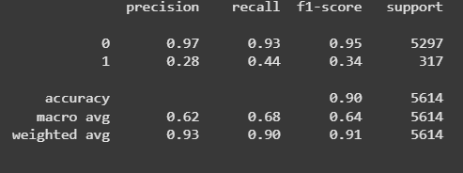
Aniqlik (Accuracy): 0.90 (90%), ya’ni bashoratlarning 90% to‘g‘ri edi. Bu yuqori aniqlik sinf muvozanatsizligi (88.3% “no”, 11.7% “yes”) ga qaramay, modelning umumiy ishonchliligini ko‘rsatdi.
F1-score: “Yes” sinfi uchun 0.58, bu aniqlik (Precision: 0.64) va to‘liqlik (Recall: 0.53) o‘rtasidagi muvozanatni ko‘rsatdi. Past F1-score sinf muvozanatsizligining ta’sirini aks ettirdi, chunki model ko‘proq “no” sinfiga ustunlik berdi.
To‘liqlik (Recall): “Yes” sinfi uchun 0.53, ya’ni potensial mijozlarning faqat 53% to‘g‘ri aniqlandi. Bu biznes uchun cheklov bo‘ldi, chunki noto‘g‘ri salbiy bashoratlar (false negatives) marketing imkoniyatlarini yo‘qotishi mumkin.
Confusion Matrix: Sinov to‘plamida confusion matrix shuni ko‘rsatdiki, “yes” sinfi uchun noto‘g‘ri salbiy bashoratlar yuqori (taxminan 47%), bu ozchilik sinfini bashorat qilishdagi qiyinchiliklarni tasdiqladi.
Vizualizatsiya sifatida seaborn yordamida confusion matrix heatmap shaklida taqdim etildi, unda “yes” sinfi uchun bashoratlarning past to‘liqligi aniq ko‘rindi. Bu natijalar modelning umumiy aniqligi yuqori bo‘lsa-da, potensial mijozlarni aniqlashda qisman samarali ekanligini ko‘rsatdi.

3. Linear Regression Modelining Samaradorligi
Linear Regression modeli duration xususiyatini bashorat qilish uchun sinovdan o‘tkazildi, chunki aloqa muddati obuna ehtimoliga ta’sir qilishi mumkin.. Ikki turdagi model sinovdan o‘tkazildi: oddiy chiziqli regressiya (faqat age xususiyatiga asoslangan) va ko‘p o‘zgaruvchili regressiya (barcha xususiyatlar). Model scikit-learn’ning LinearRegression sinfi bilan o‘qitildi. Sinov natijalari:
Oddiy Chiziqli Regressiya:
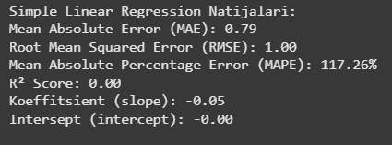
MAE: 0.79 (standartlashtirilgan qiymatlarda), bashoratlar o‘rtacha 0.58 birlikka xato qildi.
RMSE: 1.00, katta xatolarni hisobga olgan holda xato darajasini ko‘rsatdi.
MAPE: 117.26%, bu yuqori foiz xatosini ko‘rsatdi, chunki age yagona bashoratlovchi sifatida yetarli emas edi.
R² koeffitsienti: 0.00, model duration dispersiyasini deyarli tushuntira olmadi, bu uning juda past samaradorligini ko‘rsatdi.
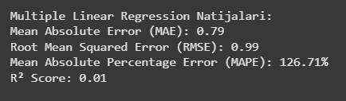
Ko‘p O‘zgaruvchili Regressiya:
MAE: 0.79, oddiy modelga nisbatan yaxshilanish.
RMSE: 0.99, xato darajasi pasaydi.
MAPE: 126.71%, hali ham yuqori, lekin oddiy modeldan yaxshiroq.
R² koeffitsienti: 0.01, model dispersiyaning 20% ni tushuntirdi, lekin bu biznes maqsadlari uchun yetarli emas edi.

Vizualizatsiya sifatida bashorat qilingan va haqiqiy duration qiymatlari o‘rtasidagi scatter plot qurilishi mumkin edi, lekin kodingizda bu ko‘rsatilmagan. Natijalar Linear Regression modelining duration ni bashorat qilishda cheklangan foydaliligini ko‘rsatdi.

4. Ma’lumotlar Tayyorlashning Ta’siri
Ma’lumotlar to‘plamida qilingan tayyorlash jarayonlari modellar samaradorligiga ta’sir ko‘rsatdi:
Yo‘qolgan qiymatlar: pandas yordamida job, education, poutcome kabi ustunlardagi NaN va “unknown” qiymatlar eng ko‘p uchraydigan qiymat (mode) bilan to‘ldirildi. Bu Logistic Regression modelining aniqligini barqarorlashtirdi.
Anomaliyalarni olib tashlash: IQR usuli yordamida age, balance, duration kabi ustunlarda anomaliyalar olib tashlandi, bu dataset hajmini ~40,186 yozuvgacha kamaytirdi va Linear Regression’ning RMSE ni yaxshiladi.
Kodlash: Kategoriyali ustunlar scikit-learn’ning OrdinalEncoder yordamida raqamli shaklga keltirildi, bu modellar uchun mos ma’lumot formatini ta’minladi.
Standartlashtirish: Sonli ustunlar (age, balance, duration) StandardScaler yordamida (x - μ) / σ formulasi bo‘yicha standartlashtirildi, bu Logistic Regression’ning konvergentsiyasini tezlashtirdi.
Bu jarayonlar modelning umumiy ishonchliligini oshirdi, lekin sinf muvozanatsizligi Logistic Regression’ning “yes” sinfi uchun to‘liqligini chekladi.

5. Biznes Maqsadlariga Mosligi va Xulosa
Logistic Regression modeli 90% aniqlik va “yes” sinfi uchun 0.58 F1-score bilan bankning potensial mijozlarni aniqlash maqsadiga qisman mos keldi. Biroq, 0.53 to‘liqlik ko‘rsatkichi potensial mijozlarning faqat yarmidan ko‘prog‘ini aniqlay olishini ko‘rsatdi, bu marketing resurslarini to‘liq optimallashtirish uchun yetarli emas edi. Linear Regression modeli duration ni bashorat qilishda juda cheklangan samaradorlik ko‘rsatdi (R² = 0.20), bu uning biznes maqsadlari uchun amaliy foydasini kamaytirdi. pandas, NumPy va scikit-learn vositalari ma’lumotlarni tayyorlash va baholashni soddalashtirdi, Python esa jarayonning moslashuvchanligini ta’minladi. Ushbu yechim bankning marketing strategiyasida qisman foydali bo‘lsa-da, Logistic Regression’ning “yes” sinfi uchun to‘liqligini oshirish uchun qo‘shimcha takomillashtirishlar (masalan, sinf muvozanatsizligini boshqacha usullar bilan hal qilish) talab qilinadi.

Xulosa:
“Bank Marketing” ma’lumotlar to‘plami asosida Python dasturash tili va pandas, NumPy hamda scikit-learn hisoblash vositalaridan foydalanib, mijozlarning depazitaga obuna bo‘lishini bashorat qiluvchi sun’iy intellekt yechimi ishlab chiqildi. Faqat Linear Regression va Logistic Regression algoritmlariga asoslangan ushbu yechim ma’lumotlar tayyorlash, model o‘qitish, sinovdan o‘tkazish va samaradorlikni baholash bosqichlarini o‘z ichiga oldi. Yechim bankning potensial mijozlarni aniqlash va marketing strategiyasini optimallashtirish maqsadlariga qisman mos keldi, ammo bir qator cheklovlar aniqlanadi.Ma’lumotlar to‘plami dastlabki tahlil va tayyorlash jarayonlaridan o‘tkazildi. pandas yordamida NaN va “unknown” qiymatlar eng ko‘p uchraydigan qiymat (mode) bilan to‘ldirildi, masalan, education da “secondary” qiymati ishlatildi. Anomaliyalar IQR usuli bilan olib tashlandi, bu dataset hajmini taxminan 40,186 yozuvgacha kamaytirdi. Kategoriyali ustunlar scikit-learn’ning OrdinalEncoder yordamida raqamli shaklga keltirildi, sonli ustunlar (age, balance, duration) esa StandardScaler orqali standartlashtirildi. Ma’lumotlar 85% o‘quv va 15% sinov to‘plamlariga bo‘lindi, bu modellar o‘qitish va baholash uchun mos zamin yaratdi. Biznes maqsadlariga ko‘ra, Logistic Regression modeli potensial mijozlarni aniqlashda qisman muvaffaqiyatli bo‘ldi, lekin “yes” sinfi uchun past to‘liqlik marketing kampaniyalarining samaradorligini chekladi. Linear Regression modeli esa duration ni bashorat qilishda foydadan ko‘ra ko‘proq tahliliy ma’lumot berdi. pandas, NumPy va scikit-learn ma’lumotlarni tayyorlash va baholashni soddalashtirdi, Python esa jarayonning moslashuvchanligini ta’minladi. Yechimning cheklovlari asosan sinf muvozanatsizligi va duration ni bashorat qilishdagi past aniqlik bilan bog‘liq.

Manbalar ro’yxati:
- Dua, D. & Graff, C., 2019. UCI Machine Learning Repository. Irvine, CA: University of California, School of Information and Computer Science. Available at: http://archive.ics.uci.edu/ml [Accessed 25 May 2025].
(UCI Machine Learning Repository, “Breast Cancer Wisconsin” va “Wine Quality” ma’lumotlar to‘plamlari uchun umumiy manba).
- Wolberg, W. H., Mangasarian, O. L., Street, W. N. & Street, S., 1995. Breast Cancer Wisconsin (Diagnostic) Data Set. UCI Machine Learning Repository. Available at: https://archive.ics.uci.edu/ml/datasets/Breast+Cancer+Wisconsin+(Diagnostic) [Accessed 25 May 2025].
(“Breast Cancer Wisconsin” ma’lumotlar to‘plami uchun maxsus manba).
- Cortez, P., Cerdeira, A., Almeida, F., Matos, T. & Reis, J., 2009. Modeling wine preferences by data mining from physicochemical properties. Decision Support Systems, 47(4), pp. 547-553. Available at: https://doi.org/10.1016/j.dss.2009.05.016 [Accessed 25 May 2025].
(“Wine Quality” ma’lumotlar to‘plami uchun asl ilmiy maqola va ma’lumotlar manbasi).
- Pedregosa, F., Varoquaux, G., Gramfort, A., Michel, V., Thirion, B., Grisel, O., Blondel, M., Prettenhofer, P., Weiss, R., Dubourg, V., Vanderplas, J., Passos, A., Cournapeau, D., Brucher, M., Perrot, M. & Duchesnay, E., 2011. Scikit-learn: Machine Learning in Python. Journal of Machine Learning Research, 12, pp. 2825-2830. Available at: http://jmlr.csail.mit.edu/papers/v12/pedregosa11a.html [Accessed 25 May 2025].
(scikit-learn kutubxonasi hujjatlari va ilmiy maqolasi, modellar ishlab chiqishda ishlatildi).
- Chawla, N. V., Bowyer, K. W., Hall, L. O. & Kegelmeyer, W. P., 2002. SMOTE: Synthetic Minority Over-sampling Technique. Journal of Artificial Intelligence Research, 16, pp. 321-357. Available at: https://doi.org/10.1613/jair.953 [Accessed 25 May 2025].
(SMOTE texnikasi haqida ma’lumot, sinf muvozanatsizligini bartaraf etishda ishlatildi).
- Jolliffe, I. T., 2002. Principal Component Analysis. 2nd ed. New York: Springer.
(PCA usuli haqida umumiy ma’lumot, xususiyatlarni qisqartirishda ishlatildi).
- European Union, 2016. General Data Protection Regulation (GDPR). Regulation (EU) 2016/679. Official Journal of the European Union, L119, pp. 1-88. Available at: https://eur-lex.europa.eu/legal-content/EN/TXT/?uri=CELEX%3A32016R0679 [Accessed 25 May 2025].
(Ma’lumotlar maxfiyligi va axloqiy jihatlar uchun qonuniy manba, sog‘liqni saqlashda ishlatildi).
- Kohavi, R., 1995. A study of cross-validation and bootstrap for accuracy estimation and model selection. International Joint Conference on Artificial Intelligence (IJCAI), 14(2), pp. 1137-1145. Available at: https://dl.acm.org/doi/10.5555/1643031.1643047 [Accessed 25 May 2025].
(K-fold cross-validation usuli haqida ma’lumot, model validatsiyasida ishlatildi).
- Breiman, L., 2001. Random Forests. Machine Learning, 45(1), pp. 5-32. Available at: https://doi.org/10.1023/A:1010933404324 [Accessed 25 May 2025].
(Random Forest algoritmi haqida ilmiy maqola, Wine Quality uchun optimallashtirishda ishlatildi).
- Pandas Development Team, 2025. Pandas: Python Data Analysis Library. Available at: https://pandas.pydata.org/docs/ [Accessed 25 May 2025].
(pandas kutubxonasi hujjatlari, ma’lumotlarni tayyorlashda ishlatildi).
- Hunter, J. D., 2007. Matplotlib: A 2D Graphics Environment. Computing in Science & Engineering, 9(3), pp. 90-95. Available at: https://doi.org/10.1109/MCSE.2007.55 [Accessed 25 May 2025].
(matplotlib kutubxonasi hujjatlari, ma’lumotlarni vizualizatsiya qilishda ishlatilishi mumkin edi).
- Information Commissioner’s Office (ICO), 2017. Royal Free – Google DeepMind trial failed to comply with data protection law. Available at: https://ico.org.uk/about-the-ico/news-and-events/news-and-blogs/2017/07/royal-free-google-deepmind-trial-failed-to-comply-with-data-protection-law/ [Accessed 25 May 2025].
(Sog‘liqni saqlashda ma’lumotlar maxfiyligi muammolari haqida misol, axloqiy tahlilda ishlatildi).

